СОДЕРЖАНИЕ

Введение | 3
Часть I.Раздел 1. Общие сведения о ГБПОУРА «МПТ» | 4
Раздел 2. Образовательная деятельность | 8
2.1. Реализация образовательных программ | 8
2.2. Содержание реализуемых программ | 10
2.3. Качество подготовки | 12
2.4. Востребованность выпускников | 16
2.5. Оценка учебно₋методического и библиотечно₋информационного обеспечения, реализуемых образовательных программ | 20
2.6. Анализ внутренней системы оценки качества образования | 21
2.7. Информатизация образовательного процесса и формирование цифровой образовательной среды | 28
2.8. Инновационные проекты | 29
2.9. Анализ кадрового обеспечения | 29
Раздел 3. Воспитательная работа | 39
3.1. Основные направления работы | 39
3.2. Психологическое сопровождение | 52
3.3. Студенческое самоуправление | 59
3.4. Кружковая работа | 61
3.5. Волонтерское движение | 63
Раздел 4. Материально₋техническое обеспечение | 70
Раздел 5. Финансовое обеспечение учреждения……………….. | 73
Часть II. Анализ показателей деятельности ГБПОУ РА "Майкопский политехнический техникум" | 75

Введение.
Самообследование государственного бюджетного профессионального образовательного учреждения Республики Адыгея «Майкопский политехнический техникум» (далее по тексту – Техникум) проведено в соответствии с:
- приказом Министерства образования и науки Российской Федерации от 14.06.2013 г. № 462 (ред.от 14.12.2017) «Об утверждении Порядка проведения самообследования образовательной организацией»;
- приказом Министерства образования и науки Российской Федерации от 10.12.2013 г. № 1324 (ред. от 15.02.2017) «Об утверждении показателей деятельности образовательной организации, подлежащей самообследованию»;
- с приказом директора Техникума от 14.01.2021 года № 10-ОД «О проведении самообследования».
Целью проведения самообследования является обеспечение доступности и открытости информации о деятельности Техникума, предусмотренное Федеральным законом «Об образовании в Российской Федерации» № 273-ФЗ от 29.12.2012 г.
Для проведения самообследования была сформирована комиссия в составе:
- директор Техникума, председатель комиссии.
Члены комиссии:
- заместитель директора по образовательной деятельности;
- заместитель директора по воспитательной работе;
- заместитель директора по учебно-производственной работе;
- методист;
- специалист по кадрам;
- заведующая библиотекой;
- председатели методических комиссии Техникума.
Основными направлениями комплексной оценки деятельности техникума, в ходе самообследования являются:
1) оценка системы управления;
2) оценка образовательной деятельности;
3) оценка содержания и качества подготовки;
4) оценка востребованности выпускников
5) оценка инновационной деятельности;
6) оценка качества образования и кадрового обеспечения;
7) оценка внеучебной работы;
8) оценка учебно-методического и библиотечно-информационного обеспечения
реализуемых образовательных программ;
9) оценка материально-технического обеспечения;
Результаты экспертизы представлены в настоящем отчете о самообследовании.
Отчетным периодом является предшествующий самообследованию календарный (2020) год.
Раздел 1. Общие сведения о ГБПОУ РА «Майкопский политехнический техникум»
Полное наименование Учреждения – государственное бюджетное профессиональное образовательное учреждение Республики Адыгея «Майкопский политехнический техникум».
Сокращенное – ГПОУ «ВПТ».
Фактический адрес ГПОУ «Майкопский политехнический техникум»: 385060, Республика Адыгея, г. Майкоп, ст. Ханская ул. Краснооктябрьская 25
Юридический адрес ГПОУ «Майкопский политехнический техникум»: 385060, Республика Адыгея, г. Майкоп, ст. Ханская ул. Краснооктябрьская 25
Филиал ГБПОУ РА «МПТ» в пос. Каменномостском: Республика Адыгея, Майкопский р-н, пос. Каменномостский, ул. Шоссейная, 11
Телефон 8(8772) 56-54-88, 56-54-89 факс 56-54-88
Электронный адрес – goupl2@mail.ru
Сайт: http://mpt-01.ru
Органом исполнительной власти Республики Адыгея, осуществляющим функции и полномочия учредителя ГБПОУ РА «Майкопский политехнический техникум» от имени Республики Адыгея, является Министерство образования и науки Республики Адыгея.
Свидетельство о государственной аккредитации образовательной деятельности от 27 апреля 2015 г., № 258, выданное Министерством образования и науки Республики Адыгея на срок 6 лет (до 27 мая 2021 г.)
Лицензия на осуществление образовательной деятельности от 20 мая 2014 г. № 1038.
Организационно-правовая форма: учреждение.
Тип образовательного учреждения: профессиональная образовательная организация.
Директор: Делок Вячеслав Хазретович, тел. 8(8772) 56-54-88.
Заместитель директора по учебно-производственной работе: Наумова Елена Геннадьевна, тел. 8(8772) 56-54-88.
Заместитель директора по воспитательной работе: Зозуля Ирина
Васильевна, тел. 8(8772) 56-54-88.
Заместитель директора по образовательной деятельности: Ермолаева Ирина Евгеньевна, тел. 8(8772) 56-54-88.
Заместитель директора по административно-хозяйственной части: Ларин Алексей Александрович, тел. 8(8772) 56-54-88.
Главная задача техникума: «Дарить радость студентам и приносить успех деловым
людям».
Предметом деятельности Техникума является решение задач профессионального, социального и культурного развития человека. Цель: подготовка квалифицированных рабочих, служащих, специалистов среднего звена.
Техникум осуществляет в установленном законодательством порядке обучение по программам:
-подготовки специалистов среднего звена;
-подготовки квалифицированных рабочих, служащих;
-профессионального обучения и дополнительного профессионального образования.
Органами управления в Техникуме являются Попечительский совет, директор, Общее собрание работников, Педагогический совет, Студенческий совет.
Для обеспечения коллегиальности в решении вопросов учебно-методической и воспитательной работы студентов функционирует Педагогический совет, состав и деятельность которого определяются положением, утверждаемым приказом директора.
Студенческий совет формируется с целью учета мнения обучающихся по вопросам организации образовательной деятельности Учреждения и при принятии локальных нормативных актов, затрагивающих права и законные интересы студентов.
Состав студенческого совета формируется из представителей учебных групп на Конференции актива студентов. Состав Студенческого совета техникума формируется сроком на 1(один) год.
Студенческий Совет Техникума участвует в разработке и обсуждении проектов локальных нормативных актов, затрагивающих права и законные интересы студентов Техникума, вносит предложения руководству Техникума по вопросам организации образовательного процесса, включая вопросы организации быта и внеучебной деятельности студентов, участвует в разработке и реализации системы поощрений студентов за достижения в разных сферах учебной и внеучебной деятельности через Стипендиальную комиссию.
Выводы по разделу:
В результате самообследования организационно-правового обеспечения образовательной деятельности ГБПОУ РА «Майкопский политехнический техникум» требования, предусмотренные лицензией на осуществление образовательной деятельности в сфере среднего профессионального образования, Устава Техникума осуществляются в полном объеме.
Образовательная деятельность техникума, включая внутреннюю нормативную и организационно-распорядительную документацию, регламентирована и осуществляется в соответствии с действующим законодательством, нормативными актами Министерства образования и науки РФ, Министерства образования и науки РА и Уставом техникума.
Устав техникума, лицензионная документация и другие основные нормативно-правовые акты также соответствуют требованиям, предъявляемым к профессиональному образовательному учреждению, обеспечивают полноценное получение образования согласно требованиям ФГОС СПО и эффективную организацию образовательного процесса.
Взаимодействие структурных подразделений техникума осуществляется на основе нормативно-правовой документации и позволяет решать основные функциональные задачи.

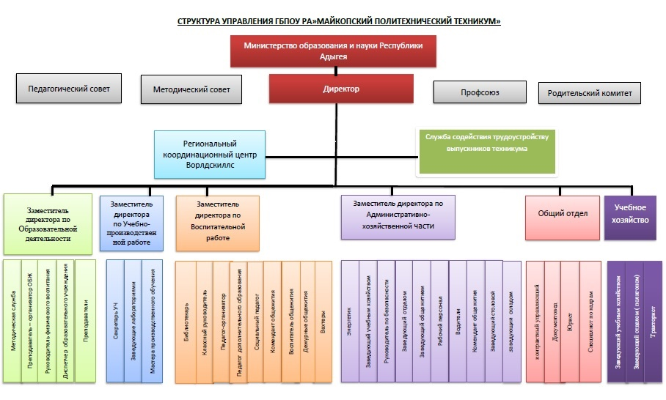
Раздел 2. Образовательная деятельность.
2.1. Реализация образовательных программ

В настоящее время в ГБПОУ РА "Майкопский политехнический техникум" ведется подготовка по 3 образовательным программам профессиональной подготовки специалистов среднего звена и 7 программам подготовки квалифицированных рабочих, служащих очной формы обучения.
Общая численность обучающихся на 01.04.2021 г – 658 чел.

Перечень программ подготовки
квалифицированных рабочих, служащих
и специалистов среднего звена на 1 апреля 2021 года

Перечень профессий по программам подготовки квалифицированных рабочих, служащих

№ п/п | Направление подготовки | Код и наименование профессии/специальности | Срок обучения | Кол-во студентов
1. | 08.00.00 ТЕХНИКА И ТЕХНОЛОГИИ СТРОИТЕЛЬСТВА | 08.01.07 Мастер общестроительных работ | 2 года  10 месяцев | 87
2. | 15.00.00 МАШИНОСТРОЕНИЕ | 15.01.05 Сварщик (ручной и частично механизированной сварки (наплавки)) | 2 года  10 месяцев | 24
3. | 18.00.00 ХИМИЧЕСКИЕ ТЕХНОЛОГИИ | 18.01.33 Лаборант по контролю качества сырья, реактивов, промежуточных продуктов, готовой продукции, отходов производства (по отраслям) | 2 года  10 месяцев | 50
4. | 23.00.00 ТЕХНИКА И ТЕХНОЛОГИИ НАЗЕМНОГО ТРАНСПОРТА | 23.01.06 Машинист дорожных и строительных машин | 2 года  10 месяцев | 77
5. | 23.00.00 ТЕХНИКА И ТЕХНОЛОГИИ НАЗЕМНОГО ТРАНСПОРТА | 23.01.17 Мастер по ремонту и обслуживанию автомобилей | 2 года  10 месяцев | 68
6. | 38.00.00 ЭКОНОМИКА И УПРАВЛЕНИЕ | 38.01.02 Продавец, контролер-кассир | 2 года  10 месяцев | 19
7. | 43.00.00 СЕРВИС И ТУРИЗМ | 43.01.09 Повар, кондитер | 2 года  10 месяцев | 157
 | Всего |  |  | 482
Перечень специальностей по программам подготовки специалистов среднего звена

8. | 19.00.00 ПРОМЫШЛЕННАЯ ЭКОЛОГИЯ И БИОТЕХНОЛОГИИ | 19.02.10 Технология продукции общественного питания | 3 года  10 месяцев | 91
9. | 35.00.00 СЕЛЬСКОЕ, ЛЕСНОЕ И РЫБНОЕ ХОЗЯЙСТВО | 35.02.07 Механизация сельского хозяйства | 3 года  10 месяцев | 19
10. | 35.00.00 СЕЛЬСКОЕ, ЛЕСНОЕ И РЫБНОЕ ХОЗЯЙСТВО | 35.02.16 Эксплуатация и ремонт сельскохозяйственной техники и оборудования | 3 года  10 месяцев | 66
 | Всего |  |  | 176
 | Итого |  |  | 658

Сведения о численности граждан, обученных по программам ПО (Водитель транспортных средств кат «В, С») за 2020 год

№ п/п | Наименование программы | Срок обучения | Количество человек
1 | Подготовка водителей транспортных средств кат «В» | 3 месяца | 64
1 | Подготовка водителей транспортных средств кат «В» | 3 месяца | 22
1 | Подготовка водителей транспортных средств кат «С» | 3 месяца | 22
 | Всего |  | 86

Во исполнение Программы Минпросвещения России совместно с Федеральной службой по надзору в сфере образования и науки и Федеральной службой по труду и занятости (*110 тысяч лиц), плана мероприятий по профессиональному обучению и дополнительному профессиональному образованию, а также с целью оказания мер поддержки в сфере занятости населения и предоставления возможности приобретения дополнительных профессиональных навыков для повышения конкурентоспособности на рынке труда Техникум принял участие в обучении по программе профессиональной подготовки обучение лиц, пострадавших от последствий распространения новой коронавирусной инфекции по компетенции «Кирпичная кладка» в рамках выделенной квоты в количестве 12 человек.
Участниками Программы стали выпускники образовательных организаций, завершившие обучение по основным профессиональным образовательным программам среднего профессионального образования и высшего образования в 2020 году.
№ п/п | Наименование программы | Срок обучения | Количество человек
1 | Кирпичная кладка | 3 месяца | 12
 | Всего |  | 12

2.2. Содержание реализуемых программ

В соответствии с «Положением о формировании основной профессиональной образовательной программы среднего профессионального образования (ОПОП СПО)», «Положением о структуре рабочей программы учебной дисциплины общеобразовательного цикла», «Положением о структуре рабочей программы учебной дисциплины и профессионального модуля/практики» разработаны основные профессиональные образовательные программы (далее ОПОП) по всем реализуемым профессиям и специальностям. В состав ОПОП включены: пояснительная записка, учебный план, календарный учебный график, рабочие программы учебных дисциплин и модулей, программы учебной и производственной практик, методические материалы.
Программы ежегодно обновляются в части: данных о педагогических кадрах, информационных ресурсах, уточняется последовательность изучения тем в соответствии с рабочими программами учебных дисциплин (в перспективно-тематических и поурочно – тематических планах).
Оформляется лист внесения изменений после рассмотрения на Методическом совете.
Все ОПОП а также программы практик и профессиональных модулей согласованы с представителями работодателей и размещены на официальном сайте техникума http://mpt-01.ru.
Учебные планы разработаны в соответствии с требованиями ФГОС СПО, приказа Минобрнауки Российской Федерации от 14.06.13 № 464 для каждой группы. Все учебные планы определяют трудоемкость, последовательность и распределение учебных дисциплин, МДК и практик по семестрам, формы и периодичность промежуточной аттестации.
Максимальный размер учебной нагрузки обучающихся составляет 54 академических часа в неделю.
Максимальный размер обязательной аудиторной учебной нагрузки обучающихся при очной форме обучения составляет 36 академических часов в неделю.
ППКРС по профессии предусматривает изучение следующих учебных циклов:
- общепрофессиональный (ОП);
- профессиональные модули (ПМ)
и разделов:
-учебная практика (УП);
- производственная (по профилю специальности) практика (ПП);
- производственная практика (ПП);
- государственная (итоговая) аттестация (ГИА (ИА)), которая включает подготовку и
защиту выпускной квалификационной работы.
ППССЗ по специальности предусматривает изучение следующих учебных циклов:
- общий гуманитарный и социально-экономический цикл (ОГСЭ);
- математический и общий естественнонаучный цикл (ЕН);
- общепрофессиональный (ОП);
- профессиональные модули (ПМ)
и разделов:
-учебная практика (УП);
- производственная (по профилю специальности) практика (ПП);
- производственная практика (преддипломная) (ПДП);
- государственная (итоговая) аттестация (ГИА (ИА)), которая включает подготовку и защиту выпускной квалификационной работы.
Обязательная часть ППССЗ по учебным циклам составляет около 70% от общего объема времени, отведенного на их освоение. Вариативная часть (около 30%) дает возможность расширения и (или) углубления подготовки, определяемой содержательной части, получением дополнительных компетенций, умений и знаний, необходимых для обеспечения конкурентоспособности выпускника в соответствии с запросами регионального рынка труда и возможности продолжения образования. Дисциплины вариативной части определены образовательным учреждением в соответствии с потребностями работодателей.
Общий гуманитарный и социально-экономический, математический и общий естественнонаучный циклы состоят из дисциплин.
Профессиональный цикл состоит из общепрофессиональных дисциплин и профессиональных модулей в соответствии с основными видами деятельности. В состав профессионального модуля входит один или несколько междисциплинарных курсов. При освоении обучающимися профессиональных модулей проводятся учебная практика и производственная практика (по профилю специальности).
Государственная итоговая аттестация проводится согласно «Порядка проведения государственной итоговой аттестации по образовательным программам среднего профессионального образования в ГБПОУ РА «Майкопский политехнический техникум»» от 25 января 2018 года № 4 а также в соответствии с программой ГИА по каждой профессии и специальности, которая включает: сроки проведения и защиты письменной экзаменационной работы, тематику, структуру и оформление письменной экзаменационной работы, критерии оценки результатов государственной итоговой аттестации, требования к материально₋техническому обеспечению.
Программа ГИА ежегодно утверждается директором и согласовывается с работодателем.

2.3. Качество подготовки

Прием в техникум проводится в соответствии с контрольными цифрами приема, утверждаемыми ежегодно Министерством образования и науки РА. Прием для обучения в техникум осуществляется на общедоступной основе Приёмной комиссией, в соответствии с «Порядком приема на обучение по основным образовательным программам среднего профессионального образования в ГБПОУ РА «Майкопский политехнический техникум», «Положением о приемной комиссии ГБПОУ РА «Майкопский политехнический техникум» и «Положением о порядке оформления возникновения и прекращения отношений между ГБПОУ РА «МПТ» и студентами.

Сведения о приеме на 2020-2021 ученый год

Код | Профессия/специальность | 2020-2021 учебный год
Код | Профессия/специальность | КЦП | Фактически  На 01.12.2020г | % выполнения
ОПОП СПО ППКРС
08.01.07 | Мастер общестроительных работ | 50 | 44 | 88
15.01.05 | Сварщик (ручной и частично механизированной сварки (наплавки)) | 25 | 23 | 92
18.01.33 | Лаборант по контролю качества сырья, реактивов, промежуточных продуктов, готовой продукции, отходов производства (по отраслям) | 25 | 22 | 88
23.01.06 | Машинист дорожных и строительных машин | 25 | 24 | 96
23.01.17 | Мастер по ремонту и обслуживанию автомобилей | 25 | 25 | 100
43.01.09 | Повар, кондитер | 50 | 48 | 96
ОПОП СПО ППССЗ
19.02.10 | Технология продукции общественного питания | 25 | 25 | 100
35.02.16 | Эксплуатация и ремонт сельскохозяйственной техники и оборудования | 25 | 24 | 96

Прием на обучение 2020-2021 учебном году по всем основным профессиональным образовательным программам осуществлялся на очную форму обучения на бюджетной основе. План набора на 2020/2021 учебный год выполнен на 94%.

Данные по выпуску в 2019-2020 учебном году
Код | Профессия/специальность | Количество выпускников | Из них, сдавшие ГИА на «хорошо» и «отлично»
35.01.13 | Тракторист-машинист с/х производства | 21 | 21
19.01.02 | Лаборант-аналитик | 24 | 10
23.01.06 | Машинист дорожных и строительных машин | 22 | 19
23.01.03 | Автомеханик | 28 | 28
19.02.10 | Технология продукции общественного питания | 23 | 20
35.02.07 | Механизация сельского хозяйства | 19 | 19
 | ИТОГО | 137 | 117

Квалификационные экзамены были организованы и проведены в соответствии с действующим «Положением об итоговой (выпускной) и промежуточной (поэтапной) квалификационной аттестации обучающихся при переводе и выпуске студентов из техникума и утверждены директором.
Организационно прошли итоговые выпускные квалификационные экзамены которые состоялись, в соответствии с действующими рекомендациями, из трех взаимосвязанных частей:
1. Выполнение письменной выпускной квалификационной работы и представление соответствующего отчета по производственной практике;
2. Выполнение практической квалификационной работы;
3. Защита отчета по производственной практике и экзаменационно-квалификационной работы.
ГИА успешно сдали 6 групп (на филиале выпуска не было в этом учебном году)
В группе 1 ТОП по списку 23 студента, ВКР защитили на «отлично» - 15 студентов, на «хорошо» -5студентов, и «удовлетворительно» - 2 студента.
Группе 1МСХ по списку 19 студентов, ВКР защитили на «отлично» - 4 студента, на «хорошо» -15студентов.
В группе 2 МДСМ по списку 22 студента, экзаменационно-кавалификационную работу защитили на «отлично» - 10 студентов, на «хорошо» - 9студентов, и «удовлетворительно» - 3 студента.
В группе 11 ТСП по списку 21 студент, экзаменационно-кавалификационную работу защитили на «отлично» - 4 студента, на «хорошо» -17студентов.
В группе 15 АМ по списку 28 студента, экзаменационно-кавалификационную работу защитили на «отлично» - 4 студента, на «хорошо» -24студента.
В группе 27 Л по списку 24 студента, экзаменационно-кавалификационную работу защитили на «отлично» - 3 студента, на «хорошо» -7студентов, и «удовлетворительно» - 14 студентов.
Прием квалификационных экзаменов по профессии «Автомеханик», «Тракторист-машинист», «Машинист дорожных и строительных машин» осуществлялся соответственно в органах ГИБДД и Гостехнадзора.
Сравнительный анализ результатов квалификационных экзаменов по
программам подготовки квалифицированных рабочих, служащих
в 2020 году

Код | Профессия/специальность | Количество выпускников | Из них, сдавшие ГИА на «хорошо» и «отлично»
35.01.13 | Тракторист-машинист с/х производства | 21 | 21
19.01.02 | Лаборант-аналитик | 24 | 10
23.01.06 | Машинист дорожных и строительных машин | 22 | 19
23.01.03 | Автомеханик | 28 | 28
 | ИТОГО | 95 | 78

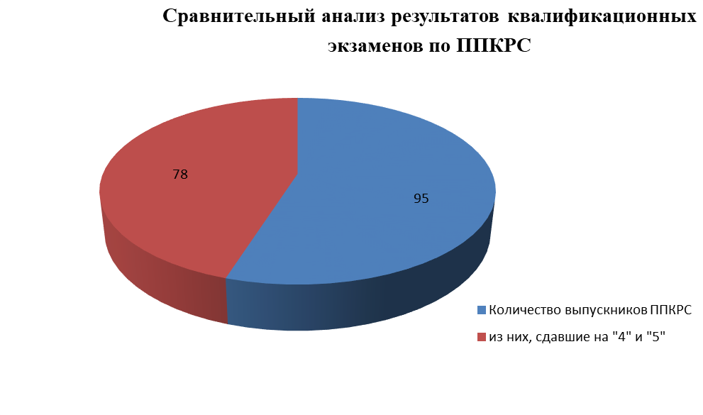
Сравнительный анализ результатов квалификационных экзаменов по программам подготовки специалистов среднего звена в 2020 году

Код | Профессия/специальность | Количество выпускников | Из них, сдавшие ГИА на «хорошо» и «отлично»
19.02.10 | Технология продукции общественного питания | 23 | 20
35.02.07 | Механизация сельского хозяйства | 19 | 19
 | ИТОГО | 42 | 39
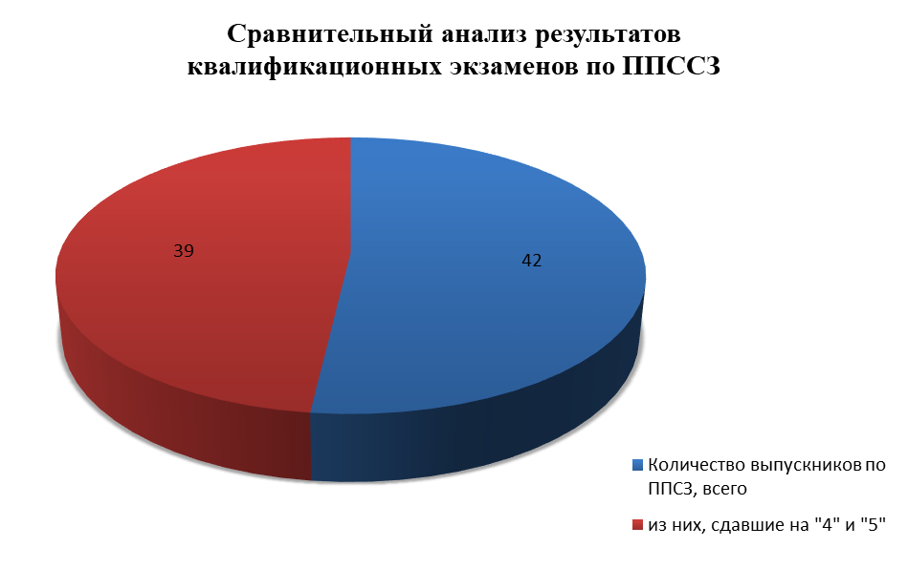
2.4. Востребованность выпускников

Большую роль в трудоустройстве студентов техникума играет «Служба содействия трудоустройству выпускников», которая была создана в 2015 году. В состав службы входят заведующие лабораториями техникума. Основной целью деятельности Службы является содействие занятости учащейся молодёжи и адаптация выпускников на рынке труда и их эффективное трудоустройство, посредством создания благоприятных условий по направлениям:
- предоставление студентам и выпускникам информации о положении на рынке труда и перспективах трудоустройства по специальностям Техникума;
- налаживание социального партнерства и менторских отношений с организациями и учреждениями, заинтересованными в кадрах, и проведении иных мероприятий, содействующих занятости студентов и выпускников;
- сотрудничество с предприятиями и организациями, выступающими в качестве работодателей для студентов и выпускников;
- оказание помощи в организации стажировки и практики, предусмотренных учебным планом;
- организация временной, сезонной занятости студентов;
- взаимодействие с местными органами власти, в том числе с территориальными органами государственной Службы занятости населения, общественными организациями и объединениями, заинтересованными в улучшении положения выпускников на рынке труда.
Предметом деятельности Службы является оказание услуг студентам и выпускникам Техникума в области содействия занятости и в трудоустройстве.
Основными задачами Службы являются:
- сбор, обобщение, анализ потребностей организаций и учреждений, других работодателей РА и других республик в специалистах, выпускниках Техникума;
- работа со студентами Техникума в целях повышения их конкурентоспособности на рынке труда посредством профориентации, информирования о тенденциях спроса на специалистов и так далее;
- осуществление сотрудничества с работодателями Республики Адыгея ( презентации специальностей, постоянные контакты с работодателями, продвижение на рынок труда выпускников);
- ведение информационной и рекламной деятельности, направленной на реализацию задач Службы;
- формирование банка данных вакансий по специальностям Техникума;
- формирование банка данных выпускников Техникума;
- организация, проведение учебных, производственных и квалификационных практик;
- организация профориентационной, психологической, информационной поддержки студентов и выпускников.
В настоящий момент нашими социальными партнерами являются предприятия:
-АО « СканКавказ»
-ООО «МГАТП»
-ООО «Эдем»
-ООО « Минотавр»
-ООО «Зенит»
- ИП « Андоньян»
- ИП Закинян
-ЗАО « Молкомбинат Адыгейский»
-ФГБУ « Россельхозцентр»
- МУП «Водоканал»
-ФГБУ «ЦАС Адыгейский»
-ОАО «ДСУ № 3»
-ООО «Майкопская нерудная компания»
-ООО «Водопровод» г. Белореченск.
-ОАО « Белореченский хлебозавод» г. Белореченск.
- ООО «МПК» Пивоваренный завод Майкопский
-ИП «Керашев»
-ИП «Тростенецкий»
-ФГБУ «ЦЛАТИ»
ИП « Беретарь»
Выше перечисленные предприятия и организации являются крупными и перспективными в нашем регионе. Они функционируют в сфере сельского хозяйства, пищевой промышленности, общественного питания, автомобильного транспорта и других сферах, необходимых для жизнедеятельности общества. Основными профессиями, в которых заинтересованы наши соц. партнеры являются: повар, официант ,бармен, тракторист, бульдозерист-экскаваторщик, технолог общественного питания , лаборант, автомеханик.

Трудоустройство выпускников 2020 года
(по состоянию на 1 апреля 2021г.)

№ | Наименование образовательной программы СПО | Кол-во выпускников  (июнь 2020г.) | Трудоустроено, чел. | Доля трудоустроенных выпускников, % | Служба в армии | Не определены | Декретный отпуск | Получение ВО
1. | 19.01.02 Лаборант-аналитик | 24 | 18 | 75 | - | - | - | 6
2. | 23.01.06 Машинист дорожных и строительных машин | 22 | 8 | 36.3 | 14 | - | - | 3
3. | 23.01.03 Автомеханик | 28 | 14 | 50 | 13 | - | - | 1
4. | 19.02.10 Технология продукции общественного питания | 23 | 13 | 56.5 | 3 | - | 2 | 3
5. | 35.02.07 Механизация сельского хозяйства | 19 | - | - | 18 | - | - | 1
6. | 35.01.13 Тракторист-машинист сельхоз.производства | 21 | 5 | 23.8 | 16 | - | -
 | ВСЕГО | 137 | 58 | 42.3 | 63 | - | 2 | 14

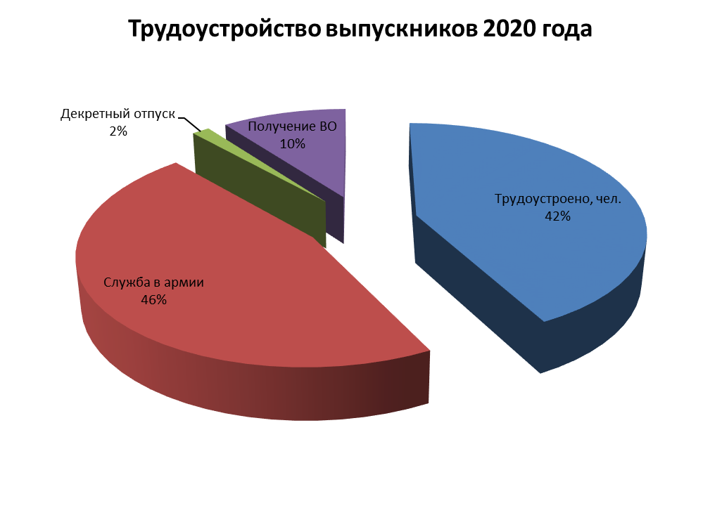
2.5. Оценка учебно₋методического и библиотечно - информационного обеспечения, реализуемых образовательных программ

Реализация основных профессиональных программ подготовки подкреплена необходимым учебно₋методическим и информационным обеспечением, соответствует требованиям ФГОС СПО.
Учебно-методическое обеспечение образовательного процесса в техникуме осуществляет методическая служба. Наряду с ней систему методической работы обеспечивают методические комиссии (МК) в состав которых входят преподаватели и мастера производственного обучения техникума.
В целях учебно-методического обеспечения методистом и педагогами проводятся:
− разработка и корректировка рабочих учебных программ и КТП по дисциплинам и ПМ.
− формирование фонда оценочных средств:
• для проведения текущего контроля;
• для проведения промежуточной аттестации.
− участие в разработке материалов для проведения ГИА (требования к выполнению и оформлению выпускных квалификационных работ, разработка тем выпускных квалификационных работ).
− разработка методических рекомендаций и инструкций (выполнение индивидуальных проектов, курсовых работ, выпускных квалификационных работ, инструкции по организации и выполнению самостоятельной работы обучающихся).
− проведение групповых и индивидуальных консультаций для преподавателей по разработке учебно - методических материалов.
- проведение консультаций для председателей МК по организации методической деятельности комиссий.
В течение отчетного периода проводилась работа по повышению педагогического мастерства, повышению квалификации преподавателей, по раскрытию творческого потенциала. Преподаватели и мастера п/о техникума в отчетном периоде активно внедряли в учебный процесс новейшие педагогические и информационно-коммуникационные технологии, новые формы и методы проведения учебных занятий, такие как, элементы ролевой и деловой игры, проблемная лекция, урок-экскурсия, урок-дискуссия, работа малыми группами, решение ситуационных задач, компьютерное тестирование, другие интерактивные формы педагогической работы.
В техникуме имеется библиотека (92,2 м²), содержащая читальный зал (38 м²), хранилище для книг ₍72.8 м²) – на 30 посадочных мест.
Библиотечный фонд состоит из различных видов изданий: учебной, учебно₋методической, научной, художественной литературы, аудиовизуальных, электронных документов. Помимо учебной литературы библиотечный фонд включает официальные, справочно₋библиографические и периодические издания.
Комплектование библиотечного фонда основной учебной литературой ведется в соответствии с нормативными документами в рамках ФГОС СПО. Библиотекарь ведет картотеку книгообеспеченности учебной литературой, проводит анализ, редактирование, выявляет малообеспеченные дисциплины, формируют заявку на учебную литературу.
Техническое оснащение библиотеки техникума составляют:
− 1 компьютерное место; 1принтер.
В отчетном периоде работником библиотеки была оказана помощь в подборе материалов к подготовке классных часов и мероприятий в форме научного марафона, литературно-музыкальной композиции, устного журнала, флэш-моб. Подготовлено 324 тематические подборки по запросам студентов для написания рефератов, курсовых работ и ВКР. За отчетный период библиотекарь организовал и оформил 37 выставок (тематические, новые поступления, выставки-викторины, выставки-инсталляции, выставки-квесты и др.).

2.6. Анализ внутренней системы оценки качества образования

Внутренняя система оценки качества образования (ВСОКО) обеспечивает эффективное управление качеством образования на основе сбора, системного учета, обработки и анализа объективной и достоверной информации о результатах, ресурсах и условиях образовательного процесса.
В состав службы ВСОКО входят администрация техникума, председатели методических комиссий, методист, педагог-психолог, социальный педагог и педагогические работники.

Сравнительный анализ результатов квалификационных экзаменов по
программам подготовки квалифицированных рабочих, служащих

Год | Оценка «4»  (в %) | Оценка «5»  (в %)
2019 | 48 | 27
2020 | 57 | 30
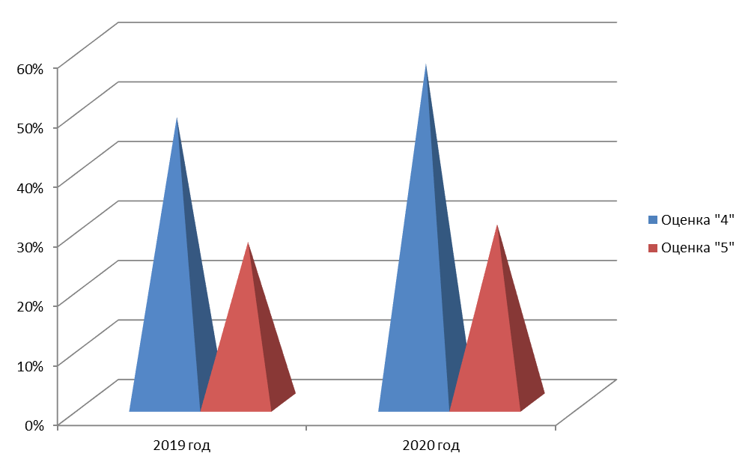

Одним из показателей качества образовательной деятельности является результативность участия студентов и педагогов в конкурсах, конференциях, олимпиадах международного, всероссийского, республиканского, муниципального уровней.

Результативность участия студентов и педагогических работников в различных образовательных мероприятиях
за период 01.04.2020г.- 01.04.2021г.

Наименование мероприятия | Уровень | Результат
Участие студентов в образовательных мероприятиях

Всероссийская акция  «Урок цифры» | Всероссийский | Сертификаты
Творческий конкурс РА «Добрая дорога детства» | Республиканский | Диплом II степень  Крищенко Оксана
Всероссийский онлайн-чемпионат «Изучи интернет – управляй им!» | Всероссийский | Сертификат  Акимов Даниил
Марафон финансовой грамотности | Всероссийский | Грамота  Маслова Мария  Грамота Колесникова Юлия
VII Всероссийский конкурс «Родные просторы» | Всероссийский | Диплом I степень  Болотова Маргарита
II Всероссийский конкурс «Молодой фотограф года» | Всероссийский | Диплом  Царукян Карапет
Всероссийский правовой (юридический) диктант | Всероссийский | Сертификат  Фролов Артем
Всероссийская олимпиада по математике | Всероссийский | Диплом III место  Каюмов Максим
Всероссийская олимпиада по математике | Всероссийский | Диплом лауреата  Дрик Марк
Всероссийская олимпиада по физике | Всероссийский | Диплом I место  Силаев Марк
Всероссийская олимпиада по физике | Всероссийский | Диплом лауреата  Федоров Илья
Международная олимпиада по математике | Международный | Диплом I место  Курина Наталья
Региональный этап Российского национального водного конкурса – 2021 | Республиканский | Диплом II степень  Жулин Алексей
Всероссийский творческий конкурс «Конституция и МЫ» | Всероссийский | Диплом I место  Рюмшин Александр
Всероссийская творческая акция «Слава России. Наука и технологии» - 2021 | Всероссийский | Диплом  Мордвицкая Меланья
Всероссийская акция «Родные языки народов России» | Всероссийский | Сертификат  Кенечев Рустам
Региональный этап Всероссийского конкурса социальной рекламы антинаркотической направленности и пропаганды ЗОЖ  Проект на тему: «Это твой выбор» | Республиканский | Диплом II степень  Болотова Маргарита  Мордвицкая Меланья  Ларочкина Анастасия
Участие в ХХ студенческом фестивале « Весна» АГУ | Республиканский | Грамота участника  Пак Валерия
Участие в ХХ студенческом фестивале « Весна» АГУ | Республиканский | Грамота участника  Ковалык Екатерина
Участие в городском конкурсе «Жемчужина Майкопа» | Городской | Лауреат III степени
Олимпиада профессионального мастерства по профессии «Лаборант-аналитик» (ПМ.1 МДК 1.1. УП.1.1.) | Внутритехникумовский | Диплом I место  Шикунов Богдан
Олимпиада профессионального мастерства по профессии «Лаборант-аналитик» (ПМ.1 МДК 1.1. УП.1.1.) | Внутритехникумовский | Диплом II место  Александрина Алина
Олимпиада профессионального мастерства по профессии «Лаборант-аналитик» (ПМ.1 МДК.1.1.УП.1.1.) | Внутритехникумовский | Диплом III место  Кудрина Наталья
Олимпиада профессионального мастерства по профессии «Лаборант-аналитик» (ПМ.1 МДК 1.3. УП.1.3.) | Внутритехникумовский | Диплом I место  Юдина Елена
Олимпиада профессионального мастерства по профессии «Лаборант-аналитик» (ПМ.1 УП.1.1.) | Внутритехникумовский | Диплом II место  Силаева Дарья
Олимпиада профессионального мастерства по профессии «Лаборант-аналитик» (ПМ.1 УП.1.1.) | Внутритехникумовский | Диплом III место  Чертовских Адександра
Олимпиада профессионального мастерства по профессии «Лаборант-аналитик» (ПМ.01 МДК 01.02. УП.01.) | Внутритехникумовский | Диплом I место  Середа Кристина
Олимпиада профессионального мастерства по профессии «Лаборант-аналитик» (ПМ.01 МДК 01.02. УП.01.) | Внутритехникумовский | Диплом II место  Левина Анастасия
Олимпиада профессионального мастерства по профессии «Лаборант-аналитик» (ПМ.01 МДК 01.02. УП.01.) | Внутритехникумовский | Диплом III место  Маркова Алина
Олимпиада профессионального мастерства по профессии «Лаборант-аналитик» (ПМ.02 МДК 02.02. УП.02.) | Внутритехникумовский | Диплом I место  Левина Анастасия
Олимпиада профессионального мастерства по профессии «Лаборант-аналитик» (ПМ.02 МДК 02.02. УП.02.) | Внутритехникумовский | Диплом II место  Середа Кристина
Олимпиада профессионального мастерства по профессии «Лаборант-аналитик» (ПМ.02 МДК 02.02. УП.02.) | Внутритехникумовский | Диплом III место  Наливаева Анна
Конкурс на лучшее знание устройства автомобиля | Внутритехникумовский | Диплом I место  сборная команда 2 МРОА
Конкурс на лучшее знание устройства автомобиля | Внутритехникумовский | Диплом II место  сборная команда 2 ЭРСТ
Конкурс на лучшее знание устройства автомобиля | Внутритехникумовский | Диплом III место  сборная команда 3 ЭРСТ
Олимпиада профессионального мастерства с элементами WSR по компетенции «Ремонт и обслуживание легковых автомобилей» | Внутритехникумовский | Диплом I место  Кривко Станислав
Олимпиада профессионального мастерства с элементами WSR по компетенции «Ремонт и обслуживание легковых автомобилей» | Внутритехникумовский | Диплом II место  Цуканов Никита
Олимпиада профессионального мастерства с элементами WSR по компетенции «Ремонт и обслуживание легковых автомобилей» | Внутритехникумовский | Диплом III место  Куранин Даниил
Научно-практическая конференция «Современная наука: дискуссия современной молодежи по достижениям и инновациям» | Внутритехникумовский | Сертификаты участников
Олимпиада по математике среди студентов 1 курса | Внутритехникумовский | Диплом I место  Куриленко Радион
Олимпиада по математике среди студентов 1 курса | Внутритехникумовский | Диплом II место  Гончаров Александр  Цинцадзе Кирилл
Олимпиада по математике среди студентов 1 курса | Внутритехникумовский | Диплом III место  Дернов Илья  Булаева Анна
Олимпиада по математике среди студентов 2 курса | Внутритехникумовский | Диплом I место  Гладенький Андрей
Олимпиада по математике среди студентов 2 курса | Внутритехникумовский | Диплом II место  Каюмов Максим
Олимпиада по математике среди студентов 2 курса | Внутритехникумовский | Диплом III место  Воронова Елизавета  Кудрина Наталья
Олимпиада по физике среди студентов 1 курса | Внутритехникумовский | Диплом I место  Крищенко Оксана
Олимпиада по физике среди студентов 1 курса | Внутритехникумовский | Диплом II место  Паршин Дмитрий
Олимпиада по физике среди студентов 2 курса | Внутритехникумовский | Диплом I место  Силаев Марк
Олимпиада по физике среди студентов 2 курса | Внутритехникумовский | Диплом II место  Федоров Ялья
Участие педагогических работников в образовательных мероприятиях

Вебинар по теме:  «Эффективность и актуальность учебных фильмов в формате учебного пособия для обучающихся в преподавании обществознсния и истории. Использование электронного учебного пособия по обществознанию» | Республиканский | Сертификат Пичугина И.Ю.  Сертификат  Биюкова Б.А.
Круглый стол «Актуальные вопросы организации ДО и повышение качества образования в СПО» | Республиканский | Ермолаева И.Е.  Бунакова Т.В.
Всероссийский онлайн-семинар на тему: «Контроль эффективности учебного занятия с учетом изменений программ воспитания» | Всероссийский | Сертификат  Садова М.А.
Всероссийский онлайн-семинар на тему: «Ключевые вопросы нацпроекта «Образование. ЦОС» | Всероссийский | Сертификат  Наумова Е.Г.  Сертификат  Бунакова Т.В.
Региональный этап XXIX Рождественских чтений «Александр Невский: Запад и Восток, историческая память народов» | Республиканский | Сертификат Пичугина И.Ю.
Межрегиональный форум «Сохранение и развитие языков народов России, популяризация ценностей традиционной народной культуры и ценностного отношения к наследию народов России» | Межрегиональный | Сертификат  Садова М.А.
Международный семинар-практикум на тему: «Современные иннвационные технологии в образовании» | Международный | Сертификаты  Садова М.А.  Данилова Н.С.  Бунакова Т.В.  Алентьева М.Н.  Шуклинова О.С.  Широкова А.С.  Харламова О.А.
Всероссийская научно-практическая конференция «Научно-образовательная кластерная модель как единая система непрерывного инклюзивного образования» | Всероссийский | Сертификат  Садова М.А.  Сертификат  Харламова О.А.
Международная научно-практическая конференция «Личность в культуре и образовании: психологическое сопровождение, развитие, социализация» | Всероссийский | Сертификат  Харламова О.А.

Результаты участия студентов и педагогических работников в V Региональном Чемпионате профессионального мастерства
«WorldSkills Russia – Республика Адыгея»

Наименование компетенции | Уровень | Результат
Участие студентов

Ремонт и обслуживание автомобилей | Республиканский | Диплом 1 степени  Шевченко Максим
Ремонт и обслуживание автомобилей | Республиканский | Диплом 2 степени  Слепков Кирилл
Кирпичная кладка | Республиканский | Диплом 1 степени  Долуденко Михаил
Кирпичная кладка | Республиканский | Диплом 2 степени  Федяев Роман
Сварочные технологии | Республиканский | Диплом 3 степени  Исаков Сергей
Сухое строительство и штукатурные работы | Республиканский | Сертификат участника  -Ерусланов Борис
Поварское дело | Республиканский | Диплом 2 степени  Ткачук Даниил
Выпечка осетинских пирогов | Республиканский | Диплом 2 степени  Сундырина Надежда
Эксплуатация сельскохозяйственных машин | Республиканский | Диплом 2 степени  Большаков Никита  Арешкин Александр
Участие педагогических работников

Эксплуатация сельскохозяйственных машин (возрастной категории 50+) | Республиканский | Диплом 1 степени  Егоров Анатолий Владимирович

2.7. Информатизация образовательного процесса и формирование цифровой образовательной среды

Стратегические задачи техникума базируются на задачах Федеральной целевой программы развития образования на 2020-2025 г.г. и Регионального проекта «Цифровая образовательная среда» национального проекта «Образование»
на 2018-2024 г.г.
В 2020 году Техникум вошел в перечень профессиональных образовательных организаций для внедрения целевой модели ЦОС Министерством образования и науки Республики Адыгея. В ходе работы по внедрению целей модели ЦОС получено и введено в эксплуатацию современное цифровое оборудование, в состав которых вошли ноутбуки для обучающихся (30), педагогов (7), интерактивные доски(2).
Сегодня, новое оборудование позволяет обеспечить доступ обучающихся, педагогов и сотрудников к цифровой образовательной инфраструктуре и контенту, автоматизировать и повысить эффективность организационно-управленческих процессов в Техникуме.
С целью наличия в штате Техникума высококвалифицированных кадров, обладающих актуальными компетенциями в сфере современных технологий; в вопросах применения информационно-коммуникационных технологий в образовательном процессе; разработке и приобретении дидактических электронных ресурсов, обеспечивающих реализацию учебных программ по учебным дисциплинам и модулям, на курсы повышения квалификации были направлены преподаватели и мастера производственного обучения. Всего прошли обучение по программам повышения квалификации по направлению «Цифровая образовательная среда 48 человек.
Большая часть учебных кабинетов оснащены компьютерной и мультимедийной техникой (проекторы, широкоформатные телевизоры, интерактивные доски).
Преподавателями техникума активно применяются современные дистанционные образовательные технологии.
Повышение эффективности использования социальных сетей (увеличение количества подписчиков официальной группы, разнообразие контента, применение smm₋технологий).
К основным внешним угрозам, увеличивающим риски снижения ИТ-потенциала можно отнести:
- невозможность достаточного финансирования в результате кризисных явлений в стране.
- высокие требования к уровню информационной безопасности и защиты персональных данных, при отсутствии четких рекомендаций и консультационной поддержки, а также несовершенство технических и программных средств контент-фильтрации.
- рост цен на современное компьютерное оборудование, комплектующие и материалы.
В целях осуществления развития по направлению цифровая трансформация в Техникуме функционирует Дневник.ру (закрытая защищённая цифровая образовательная платформа для образовательных организаций).

2.8. Инновационные проекты

На базе техникума открыта мастерская по компетенции «Кирпичная кладка», продолжает успешно функционировать мастерская по компетенции «Ремонт и обслуживание легковых автомобилей».
Для оснащения мастерских по указанным выше компетенциям оборудованы рабочие места в соответствии с инфраструктурными листами Ворлдскиллс.
В 2020 году проведена аккредитация мастерской «Кирпичная кладка» на присвоение статуса центра проведения демонстрационного экзамена по стандартам Ворлдскиллс Россия. Запланирована аккредитация мастерской по компетенции «Ремонт и обслуживание легковых автомобилей».
Сотрудниками техникума получены сертификаты эксперта на право проведения демонстрационного экзамена по компетенции «Ремонт и обслуживание легковых автомобилей» - 2 сотрудника техникума.
- «Сварочные технологии» - 1 сотрудник техникума.
Прошли обучение и получили свидетельство на право проведения чемпионата по стандартам WorldSkills в рамках своего региона по компетенциям:
- «Ремонт и обслуживание легковых автомобилей» - 2 человека;
- «Кирпичная кладка» - 1 человек.
Освоили программы повышения квалификации, основанные на опыте Союза Ворлдскиллс Россия в рамках проекта «Молодые профессионалы» 11 педагогических работников.

2.9. Анализ кадрового обеспечения

По состоянию на 01.04.2021 г. преподавательский состав техникума представлен 61 педагогическими работниками. Из них высшее образование у 40 чел., имеют высшую квалификационную категорию 17 человек, первую квалификационную категорию 9 человек.
В области повышения квалификации педагогических работников организовано повышение квалификации по направлениям:

№ | ФИО | Дополнительная профессиональная программа/ы
1. | Переверзев Максим Александрович | Практика и методика реализации образовательных программ СПО с учетом спецификации стандартов Ворлдскиллс по компетенции «Ремонт и обслуживание легковых автомобилей»  Профилактика короновируса, гриппа и других ОРВИ в ОО  Основы цифровой грамотности
2. | Шевченко Маргарита Алексеевна | Практика и методика реализации образовательных программ СПО с учетом спецификации стандартов Ворлдскиллс по компетенции «Ремонт и обслуживание легковых автомобилей»  Профилактика короновируса, гриппа и других ОРВИ в ОО  Повышение квалификации управленческих команд, преподавателей и мастеров п/о организаций, реализующих программы СПО по раз-ю языковых компетенций у студентов
3. | Дворников Иван Леонидович | Практика и методика реализации образовательных программ СПО с учетом спецификации стандартов Ворлдскиллс по компетенции «Ремонт и обслуживание легковых автомобилей»  Профилактика короновируса, гриппа и других ОРВИ в ОО  Повышение квалификации управленческих команд, преподавателей и мастеров п/о организаций, реализующих программы СПО по раз-ю языковых компетенций у студентов
4. | Касьяненко Сергей Васильевич | Практика и методика реализации образовательных программ СПО с учетом спецификации стандартов Ворлдскиллс по компетенции «Ремонт и обслуживание легковых автомобилей»  Профилактика короновируса, гриппа и других ОРВИ в ОО
5. | Хахалева Надежда Степановна | Практика и методика реализации образовательных программ СПО с учетом спецификации стандартов Ворлдскиллс по компетенции «Лабораторный химический анализ»  Профилактика короновируса, гриппа и других ОРВИ в ОО
6. | Василенко Наталья Павловна | Практика и методика реализации образовательных программ СПО с учетом спецификации стандартов Ворлдскиллс по компетенции «Лабораторный химический анализ»  Профилактика короновируса, гриппа и других ОРВИ в ОО  Цифровые технологии профессиональной деятельности
7. | Данилова Наталья Сергеевна | Практика и методика реализации образовательных программ СПО с учетом спецификации стандартов Ворлдскиллс по компетенции «Лабораторный химический анализ»  Профилактика короновируса, гриппа и других ОРВИ в ОО  Повышение квалификации управленческих команд, преподавателей и мастеров п/о организаций, реализующих программы СПО по раз-ю языковых компетенций у студентов
8. | Делок Руслан Вячеславович | Практика и методика реализации образовательных программ СПО с учетом спецификации стандартов Ворлдскиллс по компетенции «Эксплуатация сельскохозяйственных машин»  Основы цифровой грамотности
9. | Егоров Анатолий Владимирович | Практика и методика реализации образовательных программ СПО с учетом спецификации стандартов Ворлдскиллс по компетенции «Эксплуатация сельскохозяйственных машин»  Профилактика короновируса, гриппа и других ОРВИ в ОО  Цифровая грамотность педагога
10. | Шуклинова Ольга Сергеевна | Практика и методика реализации образовательных программ СПО с учетом спецификации стандартов Ворлдскиллс по компетенции «Поварское дело»  Профилактика короновируса, гриппа и других ОРВИ в ОО  Основы цифровой грамотности
11. | Баранов Василий Леонидович | Практика и методика реализации образовательных программ СПО с учетом спецификации стандартов Ворлдскиллс по компетенции «Сварочные технологии»  Цифровая грамотность педагога
12. | Алентьева Марина Николаевна | Основы обеспечения информационной безопасности детей  Профилактика короновируса, гриппа и других ОРВИ в ОО  Повышение квалификации управленческих команд, преподавателей и мастеров п/о организаций, реализующих программы СПО по раз-ю языковых компетенций у студентов  Цифровые технологии профессиональной деятельности
13. | Дворников Иван Леонидович | Основы обеспечения информационной безопасности детей  Цифровые технологии профессиональной деятельности
14. | Деккер Владимир Иванович | Основы обеспечения информационной безопасности детей  Профилактика короновируса, гриппа и других ОРВИ в ОО  Цифровая грамотность педагога
15. | Столяров Андрей Александрович | Основы обеспечения информационной безопасности детей  Профилактика короновируса, гриппа и других ОРВИ в ОО  Основы цифровой грамотности
16. | Нагоева Сусанна Нурбиевна | Основы обеспечения информационной безопасности детей  Коммуникация в интернете и медиаграмотность  Профилактика короновируса, гриппа и других ОРВИ в ОО
17. | Цыбулькина Анна Васильевна | Основы обеспечения информационной безопасности детей  Коммуникация в интернете и медиаграмотность  Профилактика короновируса, гриппа и других ОРВИ в ОО
18. | Бакуменко Татьяна Владиславовна | Основы обеспечения информационной безопасности детей  Профилактика короновируса, гриппа и других ОРВИ в ОО  Цифровые технологии профессиональной деятельности  Актуальные вопросы преподавания истории и обществознания
19. | Булгакова Ирина Павловна | Основы обеспечения информационной безопасности детей  Цифровые технологии профессиональной деятельности  Актуальные проблемы теории и методики преподавания физики и астрономии в контексте ФГОС общего образования
20. | Думарева Галина Вагифовна | Основы обеспечения информационной безопасности детей  Профилактика короновируса, гриппа и других ОРВИ в ОО  Основы цифровой грамотности
21. | Дроженко Евгений Николаевич | Основы обеспечения информационной безопасности детей  Цифровая грамотность педагога
22. | Кудайнетова Нуриет Айсовна | Основы обеспечения информационной безопасности детей
23. | Ивлев Игорь Иванович | Основы обеспечения информационной безопасности детей  Профилактика короновируса, гриппа и других ОРВИ в ОО  Цифровая грамотность педагога
24. | Долгова Елена Николаевна | Основы обеспечения информационной безопасности детей  Цифровые технологии профессиональной деятельности
25. | Безусько Максим Викторович | Основы обеспечения информационной безопасности детей  Профилактика короновируса, гриппа и других ОРВИ в ОО  Цифровая грамотность педагога
26. | Торопова Любовь Владимировна | Основы обеспечения информационной безопасности детей  Профилактика короновируса, гриппа и других ОРВИ в ОО  Основы цифровой грамотности  Актуальные проблемы теории и методики преподавания физики и астрономии в контексте ФГОС общего образования
27. | Хижняк Сергей Викторович | Основы обеспечения информационной безопасности детей  Современные технологии управления образовательной организацией
28. | Ахматова Фарида Нурлыгаяновна | Основы обеспечения информационной безопасности детей  Профилактика короновируса, гриппа и других ОРВИ в ОО  Основы цифровой грамотности
29. | Пичугина Ирина Юрьевна | Основы обеспечения информационной безопасности детей  Профилактика короновируса, гриппа и других ОРВИ в ОО  Цифровые технологии профессиональной деятельности
30. | Широкова Анна Сергеевна | Основы обеспечения информационной безопасности детей  Профилактика короновируса, гриппа и других ОРВИ в ОО  Повышение квалификации управленческих команд, преподавателей и мастеров п/о организаций, реализующих программы СПО по раз-ю языковых компетенций у студентов
31. | Цислицкий Андрей Николаевич | Организация защиты от видов информации, распространяемой посредством сети «Интернет», причиняющей вред здоровью и (или) развитию детей  Цифровая грамотность педагога  Профилактика короновируса, гриппа и других ОРВИ в ОО  Совершенствование профессиональных компетенций учителей физического воспитания в условиях реализации ФГОС
32. | Харламова Ольга Александровна | Безопасное использование сайтов в сети «Интернет» в образовательном процессе в целях обучения и воспитания обучающихся в ОО  Цифровые технологии профессиональной деятельности
33. | Бунакова Татьяна Владимировна | Безопасное использование сайтов в сети «Интернет» в образовательном процессе в целях обучения и воспитания обучающихся в ОО  Профилактика короновируса, гриппа и других ОРВИ в ОО
34. | Садова Маргарита Анатольевна | Безопасное использование сайтов в сети «Интернет» в образовательном процессе в целях обучения и воспитания обучающихся в ОО  Профилактика короновируса, гриппа и других ОРВИ в ОО  Повышение квалификации управленческих команд, преподавателей и мастеров п/о организаций, реализующих программы СПО по раз-ю языковых компетенций у студентов  Развитие деятельности методических служб в условиях реализации национального проекта «Образование»
35. | Феофанова Алена Александровна | Безопасное использование сайтов в сети «Интернет» в образовательном процессе в целях обучения и воспитания обучающихся в ОО  Профилактика короновируса, гриппа и других ОРВИ в ОО  Основы цифровой грамотности
36. | Биюкова Бэлла Анзоровна | Содержание и методика преподавания курса финансовой грамотности различным категориям обучающихся  Цифровые технологии профессиональной деятельности  Актуальные вопросы преподавания истории и обществознания
37. | Фетисова Лилия Садуллоевна | Использование цифровой образовательной платформы Учи.ру в профдеятельности  Совершенствование профессиональных компетенций учителей математики в условиях реализации ФГОС
38. | Жучкевич Александр Сергеевич | Основы цифровой грамотности
39. | Ачмиз Сульет Бачмизовна | Профилактика короновируса, гриппа и других ОРВИ в ОО  Повышение квалификации управленческих команд, преподавателей и мастеров п/о организаций, реализующих программы СПО по раз-ю языковых компетенций у студентов  Цифровые технологии профессиональной деятельности  Развитие профессиональных компетенций и мастерства учителей иностранного языка в условиях реализации ФГОС
40. | Звягина Эльвира Николаевна | Профилактика короновируса, гриппа и других ОРВИ в ОО  Цифровые технологии профессиональной деятельности
41. | Чиж Ольга Анатольевна | Основы цифровой грамотности
42. | Чучминова Яна Валерьевна | Основы цифровой грамотности
43. | Обухова Ирина Сергеевна | Основы цифровой грамотности
44. | Хижняк Ольга Владимировна | Повышение квалификации управленческих команд, преподавателей и мастеров п/о организаций, реализующих программы СПО по раз-ю языковых компетенций у студентов  Цифровая грамотность педагога
45. | Кузнецов Евгений Владимирович | Цифровые технологии профессиональной деятельности
46. | Кравченко Виталий Александрович | Цифровые технологии профессиональной деятельности
47. | Абрамова Эрика Вячеславовна | Цифровые технологии профессиональной деятельности
48. | Грешнякова Ольга Федоровна | Инновационные технологии преподавания географии в условиях реализации ФГОС

Сведения о профессиональной переподготовке педагогических работников
№ | ФИО | Направление подготовки/присвоенная квалификация
1. | Баранов Василий Леонидович | Мастер производственного обучения
2. | Обухова Ирина Сергеевна | Мастер производственного обучения

Прохождение курсов повышения квалификации и переподготовки педагогического состава за 2020 год: 48 человек.

Общая информация по педагогическому стажу работы всех
педагогических работников

Всего педагогических работников (чел.) | До 3 лет |  | От 3 до 5 лет |  | От 5 до 10 лет |  | От 10 до 15 лет |  | От 15 до 20 лет |  | Свыше 20 лет
Всего педагогических работников (чел.) | Абс. | % | Абс. | % | Абс. | % | Абс. | % | Абс. | % | Абс. | %
61 | 8 | 13 | 7 | 11 | 10 | 16 | 3 | 5 | 11 | 18 | 22 | 36

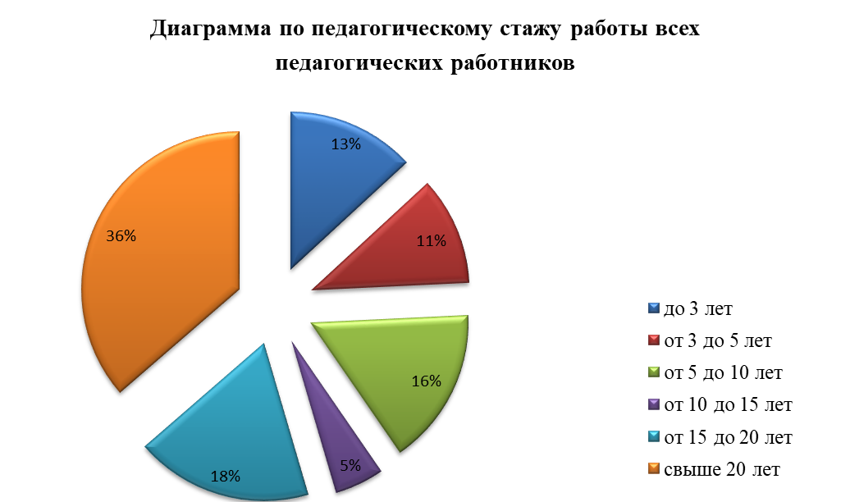

Общая информация по квалификационным категориям
педагогических работников

Всего педагогических работников (чел.) | высшая |  | первая
Всего педагогических работников (чел.) | Абс. | % | Абс. | %
61 | 17 | 28 | 9 | 15
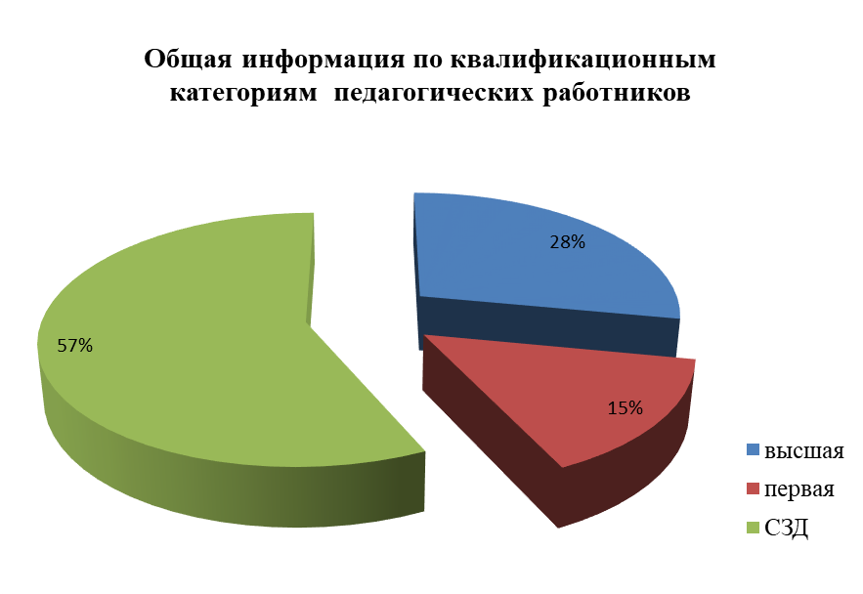

Анализ возрастного состава педагогических работников
ГБПОУ РА «Майкопский политехнический техникум»

Всего педагогических работников (чел.) | До 25 лет |  | От 25 до 30лет |  | От 30 до 35 лет |  | От 35 до 40 лет |  |  | От 40 до 45 лет |  | Свыше 45 лет
Всего педагогических работников (чел.) | Абс. | % | Абс. | % | Абс. | % |  | Абс. | % | Абс. | % | Абс. | %
61 | 2 | 3 | 7 | 11 | 3 | 5 |  | 10 | 16 | 10 | 16 | 29 | 48

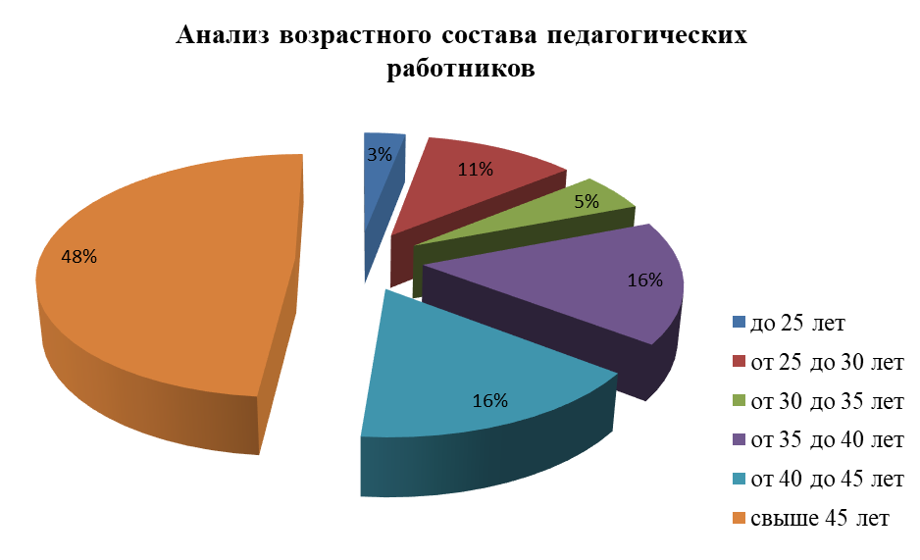

Выводы по разделу:
Проводимая в техникуме работа по совершенствованию структуры подготовки квалифицированных рабочих, служащих и специалистов среднего звена, созданная система профессиональной подготовки соответствуют потребностям рынка труда и занятости в целом и отвечают современным требованиям.
Разработанные профессиональные образовательные программы и учебно₋методическая документация соответствуют требованиям ФГОС СПО.
Выполняются требования к срокам освоения основных профессиональных образовательных программ по всем реализуемым профессиям и специальностям в соответствии с ФГОС СПО.
Кадровое обеспечение соответствуют лицензионным требованиям.
Все вышеперечисленное свидетельствует о наличии в Техникуме необходимых условий для обеспечения качественной подготовки будущих специалистов.

Раздел 3. Воспитательная работа

Основные направления работы
Воспитательная работа в техникуме проводится в соответствии с Федеральным законом «Об образовании в Российской Федерации», Международной Конвенцией о правах и основных свободах человека, нормативными и уставными документами техникума. Вся проводимая работа направлена на подготовку квалифицированных, востребованных на рынке труда специалистов.
Задачи воспитательной работы для каждого курса, группы определялись в зависимости от возрастных и индивидуальных особенностей студентов:
на 1 курсе: создать условия для адаптации студентов в техникуме и по формированию общих компетенций;
на 2 курсе: развивать творческий потенциал личности, нравственные качества личности и взаимоотношения в коллективе, формировать профессиональные компетенции;
на 3 курсе: сформировать общие и профессиональные компетенции и закрепить их на практике.
на 4 курсе: воспитание компетентного, социально и профессионально мобильного специалиста с развитой профессиональной мотивацией; соотнесение возможностей своего «Я» студентов с требованиями современного , профессионального сообщества.
Основными целями и задачами являются:
1. Формирование комплексного подхода в воспитании, повышение воспитательной роли учебного процесса.
2. Развитие социально – активной, образованной, нравственно и физически здоровой личности студента в изменяющихся условиях общественной жизни с учетом профессиональной специфики.
3. Осуществление личностно – ориентированного подхода в воспитании студентов: проектирование индивидуальной образовательной траектории развития обучающегося.
4. Проведение профилактической работы по предупреждению правонарушений среди студентов.
5. Формирование добросовестного и ответственного отношения студентов к учебе и труду, формирование навыков культурного поведения в учебном заведении и в общественных местах.
6. Формирование корпоративного чувства ответственности и гордости за свое учебное заведение.
Планирование работы по воспитанию и самовоспитанию личности студента на весь период обучения ведётся с учётом методических рекомендаций Министерства образования РФ и Министерства образования и науки РА. В основе плана деятельности - подход к воспитанию, ориентация на саморазвитие, самовоспитание студента.
Целью внеучебной (внеурочной) деятельности в техникуме является содействие в обеспечении достижения планируемых результатов, обучающихся в соответствии с основной профессиональной образовательной программой среднего профессионального образования. ФГОС третьего поколения, ФГОС ТОП-50 и Актуализированные ФГОС СПО объединили учебную и вне учебную деятельности в Государственном бюджетном профессиональном образовательном учреждении Республики Адыгея «Майкопский политехнический техникум» (далее в тексте «Техникум»). Многообразие используемых форм обучения, содержательная работа, направленная на развитие ключевых компетенций обучающихся в техникуме, призвана обеспечить баланс знаний, навыков и способностей коммуницировать.
Внеурочная работа в техникуме планируется и проводится в соответствии с Комплексной программой воспитания и социализации обучающихся Техникума на 2018-2022 годы.
Внеурочная работа включает в себя социально-психологическую, общественную, культурно-массовую, спортивно-оздоровительную, добровольческую и другие виды воспитательной деятельности.
Цели и задачи, сформулированные в Комплексной программой воспитания и социализации обучающихся Техникума, достигаются через грамотно выстроенные отношения и не требуют от педагога дополнительного времени, однако требуют внутренней работы по формированию специальных профессиональных умений - коммуникативных, рефлексивных и др.
Комплексная программа воспитания и социализации обучающихся Техникума состоит из 7-ми проектов по основным направлениям деятельности:
- «Духовно-нравственное воспитание»
- «Патриотическое воспитание»
- «Воспитание здорового образа жизни»
- «Толерантное воспитание студентов»
- «Экологическое воспитание студентов»
- «Воспитание корпоративной культуры»
- «Профессиональное воспитание личности»
Внеурочная работа, направленная на реализацию всех этих проектов, включает в себя социально-психологическую, общественную, культурно-массовую, спортивно-оздоровительную, добровольческую и другие виды воспитательной деятельности.
Принципы организации внеурочной деятельности
1. Принцип гуманистической направленности;
2. Принцип наглядности и доступности;
3. Принцип успешности и социальной значимости;
4. Принцип добровольного участия;
5. Принцип личной заинтересованности обучающихся;
6. Принцип вариативности;
7. Принцип преемственности внеурочной работы и учебного процесса;
8. Принцип сочетания коллективной, групповой и индивидуальной форм работы;
9. Принцип валелогической безопасности;
10. Принцип взаимодействия, социального партнерства;
11. Принцип системности.

Виды внеурочной деятельности
1. Общественно – полезная деятельность
2. Игровая деятельность
3. Художественное творчество
4. Проектная деятельность
5. Военное – патриотическая
6. Спортивно – оздоровительная
7. Познавательная деятельность
8. Досугово – развлекательная
9. Проблемно – ценностное общение

Для организации вне учебной деятельности техникум располагает следующей материально-технической базой:
- актовый зал на 216 посадочных мест;
- спортивный зал 539,3;
- спортивный инвентарь: силовой тренажерный комплекс, велотренажеры, электромеханическая беговая дорожка, тренажеры для бодибилдинга, штанги тяжелоатлетические, спортивные беговые лыжи, теннисные столы (мячи, ракетки), стойки для прыжков в высоту, маты гимнастические, козел гимнастический, конь гимнастический, гири атлетические разного веса, мячи футбольные, баскетбольные, волейбольные, ковер для занятия борьбой, боксерские перчатки и т.д.
- библиотека;
- комната отдыха в общежитии для проведения чаепитий, праздничных мероприятий, спортивно-оздоровительных занятий;
- телевизионная комната в общежитии для просмотра видеофильмов и телепередач;
- аудио, - фото аппаратура, для подготовки и проведения творческих, досуговых мероприятий техникума;
- мультимедийные проекторы для просмотра тематических видеофильмов различной направленности.
Согласно структуры внеурочной работы на уровне техникума координацию работы осуществляет заместитель директора по воспитательной работе, который призван: инициировать и координировать воспитательную деятельность всех структур, участвующих в воспитательном процессе; осуществлять общее руководство и контроль составления и выполнения планов, программ, проектов и т.п. воспитательной работы в техникуме.
В состав воспитательной службы техникума входят: социальный педагог – 1 чел., педагог-организатор – 1 чел., педагог- психолог– 1 чел., педагог дополнительного образования -1 чел., воспитатели – 2 чел., руководитель физического воспитания – 1 чел, преподаватель - организатор ОБЖ – 1 чел. Реализация внеурочной деятельности педагогами воспитательной службы осуществляется согласно должностных обязанностей.

Структура воспитательной службы

Организаторы воспитательной  работы | Основные функции | Деятельность
Заместитель директора по воспитательной работе | - административная;  - организаторская;  - технологическая;  - прогностическая;  - коммуникативная;  - оценочно- результативная | - координация воспитательной деятельности;  -организация методической работы воспитательной направленности  - руководство студенческим самоуправлением;  - руководство педагогами;  - руководство проектной деятельностью;  - совершенствование теории и методов воспитания, создание условий для реализации творческих способностей педагогов;  - руководство деятельностью общежития;  - организация профилактической деятельности, руководство Советом по профилактике;  - организация и контроль за работой кружков, клубов, секций во внеурочное время
Мастер производственного обучения, классный руководитель | - формирующая;  - коммуникативная;  - организационно- деятельностная;  - корректирующая | - формирование и развитие коллектива учебной группы;  - воспитание профессиональных навыков;  - пропаганда здорового образа жизни;  - помощь в общении и обучении, организации досуга, - работа с семьями студентов
Социальный педагог | - диагностическая;  - организаторская;  - профилактическая;  - охранно-защитная;  - коммуникативная | - выполнение роли связующего звена между личностью и коллективом, студентами и педагогами, семьёй и техникумом, семьёй и обществом;  - помощь сиротам, семьям, студентам, находящимся в трудной жизненной ситуации;  - социальная помощь студентам с ОВЗ, инвалидам;  - помощь в жизнеустройстве сиротам – выпускника мтехникума
Педагог-психолог | - диагностическая;  - психкоррекционная;  - профилактическая;  - корректирующая;  - реабилитационная;  - просветительская | - руководство волонтерской деятельностью;  - участие в планирование и разработке коррекционных программ;  - проведение психологической диагностики;  - психологическая поддержка обучающихся;  - консультирование работников образовательной организации
Педагог-организатор | организаторская;  коммуникативная;  профилактическая;  результативная | руководство ССТ и активом учебных групп;  выявление творческого потенциала каждого студента, его способностей и навыков;  выявление и организация работы с талантливыми и одаренными детьми;  создание условий для плодотворного проведения студентами свободного времени, занятий общественно- полезной деятельностью, активным отдыхом
Педагог дополнительного образования | - организаторская;  - коммуникативная;  - профилактическая;  - результативная | - организация кружковой деятельности;  - руководство волонтерской деятельностью;  - вовлечение студентов в досуговую деятельность, в т.ч. состоящих на профилактических учетах;  - организация работы вокальной студии техникума
Руководитель физического воспитания | - организаторская;  - охранно-защитная  - коммуникативная;  - оценочно- результативная | - организация спортивно-оздоровительной и физкультурно- массовой работы;  - пропаганда здорового образа жизни;  - организация деятельности спортивных секций;  - спортивная работа со студентами-инвалидами и лицами с ОВЗ (здоровье сбережение)
Преподаватель- организатор ОБЖ | коммуникативная;  организационно - деятельностная;  охранно-защитная | формирование гражданско-правового сознания студентов;  военно-патриотическое воспитание студентов;  организация работы военно-патриотического движения студентов

Социальная работа
Целью деятельности социального педагога является оказание студенту комплексной помощи в саморазвитии и самореализации в процессе восприятия мира и адаптации в нём.
Деятельность социального педагога направлена на работу со студентами:
- из числа детей - сирот и детей, оставшихся без попечения родителей, а также лицами из числа данной категории;
- находящимися под попечительством;
- в установленном порядке признанными малоимущими;
- имеющими малолетних детей;
- студентами – инвалидами и лицами с ОВЗ;
- находящимися в трудной жизненной ситуации.

№  п/п | Социальные категории | 2019 – 2020 учебный год | 2020 – 2021 учебный год
1. | Количество студентов (на 01.10) | 610 | 658
2. | Студенты из семей, признанных малоимущими | 123 | 109
3. | Студенты из многодетных семей | 87 | 89
4. | Студенты-сироты, в т.ч. находящиеся под опекой | 67 | 68
5. | Студенты – инвалиды | 4 | 5
6. | Студенты из неполных семей | 98 | 109
7. | Студенты, находящиеся на внутритехникумовском учете | 10 | 10

Наряду с этим социальным педагогам оказывается социально - психолого - педагогическая помощь родителям (законным представителям), педагогам и сотрудникам техникума.

Сравнительный анализ социальных портретов групп
за 2018-2019, 2019-2020, 2020-2021 учебные годы

Количество студентов из семей, признанных малоимущими, по сравнению с 2018- 2019 учебным годом уменьшилось на 20 %. Количество студентов из многодетных семей по сравнению с прошлым учебным годом остается практически на прежнем уровне. Количество студентов – сирот остается на том же уровне. Увеличилось количество студентов из неполных семей на 33%. По сравнению с прошлым учебным годом количество инвалидов увеличилось на 1 человека. Студентов с ОВЗ с 2018 по 2021 г.г. не обучалось. По сравнению с 2018-2019 учебным годом в 2019 – 2020 г.г. и 2020 – 2021 г.г. уменьшилось более чем в 2 раза количество студентов, состоящих на внутритехникумовском учете.
Организация деятельности со студентами из числа детей - сирот и детей, оставшихся без попечения родителей, а также лицами из их числа.
На 01.04 .2021 г. в образовательном учреждении кол-во студентов – 658 человек, из них: - 68 студентов из числа детей - сирот и детей, оставшихся без попечения родителей, а также лиц из числа детей - сирот, что составляет 10,3 % от общего числа студентов. Из 68 студентов: - 47 студентов,находящихся на полном государственномобеспечении и 21 студент, находящихся под опекой (попечительством).
Из 68 студентов из числа сирот закончили I полугодие: - без задолженностей - 68 студентов.
Количество студентов – сирот, имеющих несовершеннолетних детей
Кол-во студентов сирот, имеющих несовершенно-летних детей | Кол-во студентов сирот, имеющих 1 несов. ребёнка | Кол-во студентовсирот, имеющих 2 несов. детей | Кол-во студентов сирот, имеющих 3 несов. детей | Кол-во студентов сирот, имеющих статус одиноких мам | Кол-во студентов сирот, проживаю-щих в гражданском браке | Кол-во студентов сирот, проживаю-щих в законном браке
2 | 2 | - | - | 1 | 1 | -

На 01.04.2021 г. из 68 студентов - сирот: - 21 - не имеют закрепленного жилья. 2 - имеют жилье в частной собственности; - 41 - имеют закрепленное жилье; - 4 - получили жилье в процессе обучения.
Стипендиальное обеспечение и иные формы материальной поддержки студентов
Социальная стипендия выплачивается студентам –сиротам (в том числе слушателям), студентам инвалидам и студентам из семей, признанных малоимущими. Студенты техникума за особые достижения в учебной деятельности получают повышенную стипендию.
На 01.09.2020 г. стипендиальное обеспечение в техникуме составляет:
- 637 рублей в месяц академическая стипендия;
- 954 рубля в месяц социальная стипендия.

Количество студентов – сирот, получающих академическую стипендию

2019-  2020  Уч. год | Iкурс сов. летние | Iкурс несов.летние | Iкурс повыш. стипендия | II курс сов. летние | II курс несов. летние | IIкурс повыш. стипендия | III  курс сов.  летние | III курс повыш. стипендия | IV  курс сов.  летние | IV курс повыш. стипендия
январь | - | 6 | 2 | 3 | 1 | - | 9 | 1 | 1 | 2
февраль | - | 6 | 2 | 3 | 1 | - | 9 | 1 | 1 | 2
март | - | 6 | 2 | 3 | 1 | - | 9 | 1 | 1 | 2

Всем студентам - сиротам в срок до 01 октября текущего учебного года выплачивается ежегодное денежное пособие на приобретение учебной литературы и письменных принадлежностей на основании Постановления Правительства РФ от 18 сентября 2017 г. N 1116 "Об утверждении Правил выплаты ежегодного пособия на приобретение учебной литературы и письменных принадлежностей детям-сиротам и детям, оставшимся без попечения родителей, лицам из числа детей-сирот и детей, оставшихся без попечения родителей, лицам, потерявшим в период обучения обоих родителей или единственного родителя, обучающимся по очной форме обучения по основным профессиональным образовательным программам за счет средств федерального бюджета", Закона Республики Адыгея от 25.05.2005г. № 319 «О реализации дополнительных гарантий по социальной поддержке детей-сирот и детей, оставшихся без попечения родителей» и в соответствии с Постановлением Кабинета Министров Республики Адыгея от 16.07.2014г. № 167 «О мерах по реализации дополнительных гарантий права на образование», В 2017 – 2018 г.г. - 2400,00 руб. В 2018-2019 учебном году эта сумма составляла 2634,00 руб. В 2019-2020 учебном году составляла 2757 руб.
На основании Федерального Закона от 21.12.1996 года № 159- ФЗ «О дополнительных гарантиях по социальной защите детей-сирот и детей, оставшихся без попечения родителей» и Приказа Министерства образования и науки РА от 29.07.2014 года № 754 «О нормах обеспечения обучающихся детей-сирот и детей, оставшихся без попечения родителей, обучающихся с ограниченными возможностями здоровья, проживающих в организациях, осуществляющих образовательную деятельность» студентам – сиротам выплачиваются пособияна обеспечение одеждой, обувью, мягким инвентарём.
На основании Федерального Закона от 21.12.1996 года № 159- ФЗ «О дополнительных гарантиях по социальной защите детей-сирот и детей, оставшихся без попечения родителей» и Приказа Министерства образования и науки РА от 29.07.2014 года № 754 «О нормах обеспечения обучающихся детей-сирот и детей, оставшихся без попечения родителей, обучающихся с ограниченными возможностями здоровья, проживающих в организациях, осуществляющих образовательную деятельность» студентам-сиротам выплачивается ежемесячно компенсация на питание.
На основании Федерального Закона Республики Адыгея № 319 от 25.05.2005 года «О реализации дополнительных гарантий по социальной поддержке детей-сирот и детей, оставшихся без попечения родителей» и Постановления Кабинета Министров Республики Адыгея № 167 от 16.07.2014 года «О мерах по реализации дополнительных гарантий права на образование», Приказ Министерства образования и науки Республика Адыгея от 29 июля 2014 года № 754 «О нормах обеспечения обучающихся из числа детей-сирот и детей, оставшихся без попечения родителей, обучающихся с ограниченными возможностями здоровья, проживающие в организациях осуществляющих образовательную деятельность» студентам - сиротамвыплачивается денежная компенсация для приобретения одежды, обуви, мягкого инвентаря и оборудования при выпуске в соответствии с нормами, установленными Министерством образования и науки.
Количество сирот - выпускников в 2019 - 2020 учебном году составило 8 чел. Из них юношей – 5 чел., девушек – 3 чел. Количество трудоустроенных по профессии и специальности – 7 чел., продолжили обучение – 1 чел.
Количество выпущенных студентов-инвалидов в 2019 – 2020 учебном году – 2 чел. Их них количество трудоустроенных по профессии и специальности – 1 чел., самозанятость – 1 чел.

Внеурочная профилактическая работа со студентами «группы риска»
В 2019 – 2020 и в 2020 – 2021 учебных годах работниками воспитательной службы проведены следующие мероприятия профилактической направленности:
- индивидуальные профилактические беседы с несовершеннолетними студентами в присутствии родителей (законных представителей) - 98;
- совместные рейды с инспектором ОПДН по месту жительства студентов с целью изучения семей, окружения, определения местонахождения студентов –7;
- «круглый стол» с представителями субъектов профилактики города - 4;
- профилактические мероприятия, направленные на профилактику потребления наркотических и психотропных веществ, табакокурения и потребления электронных сигарет, употребления алкоголя - 34;
- профилактические мероприятия, направленные на профилактику проявлений терроризма и экстремизма среди студентов техникума – 6.
В 2019 – 2020 и в 2020 - 2021 учебных годах в техникуме обучались 10 студентов, состоящих на учете в ОПДН ОМВД России по городу Майкопу, Майкопскому и Белореченскому районам

Спортивно – массовая деятельность

В процессе спортивно оздоровительной работы педагоги стараются сформировать у студентов стремление к здоровому образу жизни, вовлечь их в активные формы внеурочной и досуговой деятельности, т.к. человек, ведущий физически активной образ жизни в состоянии полноценно выполнять любые профессиональные обязанности. Наши студенты участвуют в городских соревнованиях среди образовательных учреждений. Многие из наших студентов принимают участие в различных республиканских, районных и внутри техникумовских соревнованиях. Призёры Республиканских соревнований по различным видам спорта. Соревнования стимулируют студентов к систематическим, регулярным занятиям спортом, воспитывают командный дух, чувство доброго соперничества и соревновательной деятельности, стойкий интерес к любимым видам спорта. В последнее время отмечается определенный подъем активности со стороны нашего студенчества, т.е. сами студенты выступают инициаторами формирования сборных команд и их участия в различных спортивных турнирах.
В связи с инфекцией COVID-19(Приказ Мин просвещения России № 104 от 17.03.2020г. О переходе на дистанционное обучение) студенты были отправлены на дистанционное обучение. Согласно календарно-тематического планирования студенты дистанционно получали задания по своим видам спорта.
В связи с распространением новой коронавирусной инфекцией COVID -19 и на основании указа главы Республики Адыгея №153 от 16 октября 2020 г. «О внесении изменений в некоторые Указы Главы Республики Адыгея» спортивно-массовая работа была приостановлена и перенесена на второе полугодие до улучшения эпидемиологической обстановки.

Количество студентов, регулярно занимающихся в спортивных секциях на базе техникума и спортивных объектах города.

Апрель 2020 апрель 2021 | Количество студентов (среднегодовое) | Студенты, занятые в спортивных секциях | %
 | 605 | 207 | 34

Таблица проведённых спортивных мероприятий
№ п\п | Виды спорта | Сроки | Кол-во чел. | Места | Место проведения
1 | Футбол | сентябрь октябрь | 99 | 1 – 4 курсы | Стадион станицы Ханской
2 | Волейбол | Ноябрь декабрь | 84 | 1 – 4 курсы | Спортзал МПТ
3 | Баскетбол | Февраль март | 54 | 1 – 4 курсы | Спортзал МПТ
4 | Военно-спортивный конкурс «А ну-ка парни» | февраль | 80 | 1-3 курс | Спортзал МПТ
5 | Шахматы | Март апрель | 24 | 1 – 4 курсы
 | Итого |  | 261
Республиканские соревнования
1 | Открытое первенство чемпионата Республики Адыгея каратэ | Ноябрь | 1 | Фролов А. - 2 место весовая категория до 70 кг.
2 | Открытое первенство чемпионата Республики Адыгея традиционное ушу | Март | 1 | Архипов В. – 1 место весовая категория до 74 кг, абсолютная категория. | Спортзал МПТ
 | Итого |  | 2

В целях дальнейшего развития системы спортивно-оздоровительного воспитания студентов, их массового привлечения к занятиям физической культурой и спортом ежегодно растет качество проведения мероприятий, направленных на формирование ЗОЖ, профилактику вредных привычек в студенческой среде с применением здоровье сберегающих технологий, подготовку юношей к военной службе в рядах Российской армии.
Культурно – массовая, досуговая деятельность
Основные задачи культурно – развивающей деятельности в техникуме: 1. Продолжить вовлечение студентов в художественное творчество и активные формы досуга.
2. Развивать творческие способности студентов.
3. Создавать условия для самореализации личности и эстетических устремлений студентов.
4. Создавать условия для межвозрастного конструктивного общения, социализации, социальной адаптации студентов, развивать коммуникативные навыки и формировать методы бесконфликтного общения.
5. Активизировать работу со студентами из «группы риска», создавать «ситуацию успеха».
6. Совершенствовать методы и приемы организации внеучебной деятельности с одаренными студентами и студентами со средним уровнем развития способностей.
7. Применять элементы инклюзивного образования в процессе внеурочной и досуговой деятельности.
8. Активно внедрять и развивать молодёжные инициативы в виде проектной формы деятельности

За анализируемый период в соответствии с ключевыми компетенциями развития личности студента и основными направлениями деятельности воспитательной работы, в 2019 году был организован и проведен комплекс разно уровневых культурно-массовых и досуговых мероприятий.

3.2. Психологическое сопровождение

Приоритетная цель психолого-педагогического сопровождения – это сопровождение студентов и студенческих групп в образовательном процессе, повышение их психологической защищённости, формирование социально-адаптивного, востребованного на рынке труда выпускника, а также создание благоприятных психологических условий для всех участников образовательного процесса.
Задачи психологического сопровождения:
1. Психолого-педагогическая поддержка студентов в процессе их личностной и социальной адаптации в ходе учебно-профессиональной деятельности через проведение адаптационных тренингов и инвидуальных консультаций для всех участников образовательного процесса.

2. Социально-психолого-педагогическое сопровождение студентов с ОВЗ и создание для них безопасной среды и психологического конфорта в техникуме.
3. Содействие созданию благоприятного социально-психологического климата в колективе студентов и педагогов.
4. Формирование у студентов и педагогов способностей к самопознанию, саморегуляции, самовоспитанию, саморазвитию.
5. Развитие навыков конструктивного взаимодействия участников образовательного процесса, осуществление профилактики конфликтного поведения.
6. Повышение психолого-педагогической компетенции и психологической культуры субъектов образовательного процесса.
7. Содействие сохранению психологического здоровья участников образовательного процесса.
Маршрут психологического сопровождения
1 курс – психолого-педагогическое сопровождение студентов в период адаптации к учебному процессу в техникуме;
2 курс – помощь студентам в проектировании личностного профессионального пути;
3–4курс– развитие социально-психологической компетенции; содействие повышению уровня социализации к практическому.
Маршрут психологического сопровождения:
Психологическая экспертиза (оценка) комфортности образовательной среды;
Психологическое консультирование субъектов образовательного процесса;
Коррекционно-развивающая работа со студентами – инвалидами (ОВЗ);
Психопрофилактика.
За период с 01 марта 2020 года по 01 марта 2021 года коррекционно-развивающая работа включала в себя следующие формы работы:
индивидуально-развивающее сопровождение студентов с девиантном поведением;
индивидуально-развивающее сопровождение одарённых студентов;
индивидуально-релаксационные занятия со студентами с повышенным диапазоном психоэмоционального состояния;
консультативные беседы (со всеми участниками образовательного процесса);
Групповая форма работы:
- Адаптационные тренинги (1 курс);
- Тренинги личностного и профессионального роста (3–4 курс);
- Тренинги жизнестойкости и социализации;
- Квест – тимбилдинги по сплочению учебных групп (1–3 курс);
- Релаксационный тренинг по снятию внутреннего психологического дискомфорта (инвалиды и ОВЗ).
Проведённые диагностические исследования:
- Диагностика изучения стадии развития студенческих коллективов (22.03.2020 г.)
- Мониторинг комфортной среды студентов техникума (29.05.2020 г.);
- Мониторинг процессов адаптации первокурсников (сентябрь – октябрь 2020 г.);
- Социометрия в группах 1 курса;
- Диагностика аутоагрессивного поведения несовершеннолетних 1–2 курсов, (методика Т.Н. Разуваевой «Опросник суицидального риска», проективные методики) (ноябрь 2020 г.);
- Социальный опрос Всероссийской акции «Должен знать!», приуроченного всемирному дню борьбы со СПИДом (1–2 курс декабрь 2020 г.);
- Изучение социометрии в учебных группах (февраль 2021 г.).
Психопрофилактика и коррекция
Индивидуальная коррекционная работа со студентами, состоящими на внутритехникумовском психологическом контроле ВПК и со студентами, находящимися в СПО.
Цели: коррекция личностных установок в поведении, снятие внутреннего психологического дискомфорта.
Методы коррекции: арт-терапия, технология «Развивающего диалога», работа с МАК картами.
Общая систематика
1.Студенты, состоящие на психологическом контроле 49 человек.

Таблица1.
Положительная динамика в поведении студентов «группы риска»
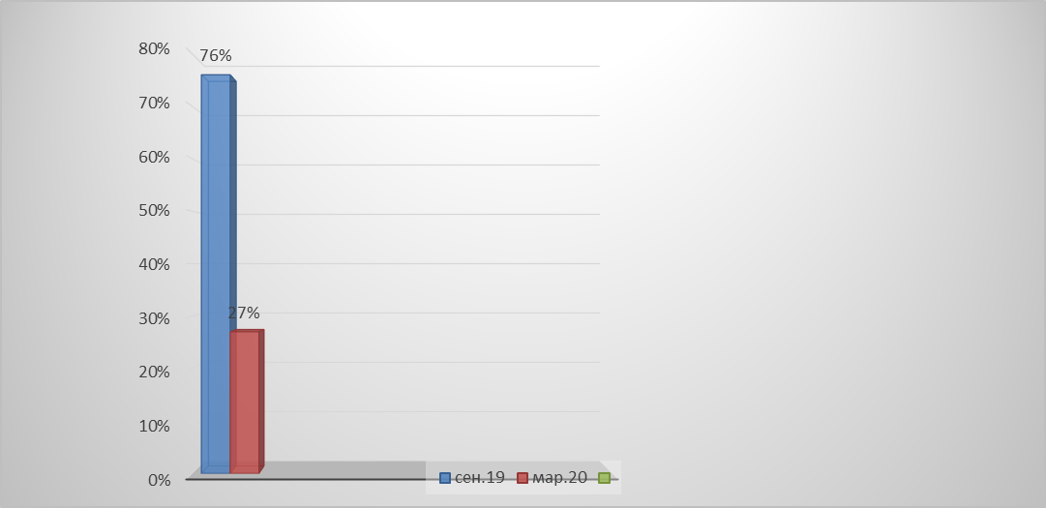

Групповые коррекционное развивающие знания со студентами:
- Организационная встреча «Семейная гостиная» с целью развития педагогической компетенции родителей и помощи семьям по адаптации и интеграции и детей с ОВЗ, и инвалидов в общество (11.03.2021);
- Ценностно-ориентированные тренинги со студентами группы риска 1–2 курса «Мастерская жизненных ценностей»;
- Психологическая профилактика адъективных форм поведения (уход из дома, бродяжничество), 1–2 курс. Психологическое занятие «Жить в мире собой и с другими» (08.09.2021,14.09.2021)
- Брейн-ринг «Здорово быть здоровым!» (Со студентами, проживающими в общежитии).
- Психологический тренинг для подростков «Неприятность эту мы переживём», в рамках программы «Ступени»

Групповые занятия с педагогами:
- Педагогический брейн-ринг (30.05.2020);
- Психологический практикум «Эмоциональная гибкость педагога»;
- Психологический лекторий на тему «Не молчи(те)», что должен знать педагог о суициде у подростков, как предотвратить суицид;

Занятия со студентами с ОВЗ:
- Индивидуальное и групповое консультирование;
- Проведение тренингов, среди которых тренинг личностного роста, тренинг коммуникативных способностей, тренинг «Жить в мире с собой и другими», тренинг «Учимся жить в современном мире» специально разработан социальным педагогом и педагогом психологом для работы с данной категорией студентов;
- Диагностика (индивидуальная и групповая) познавательной сферы, личностных особенностей, межличностных отношений студентов;
- Психологическое просвещение (цикл материалов «Чтобы быть успешным и счастливым»).

Психологическое просвещение:
- Памятка для педагогов, работающих со студентами с ОВЗ;
- Памятка для студентов «Как повзрослеть»;
- Памятка для студентов выпускников «Как грамотно оформить резюме?»
- Буклет - рекомендация для классных руководителей и мастеров производственного обучения «Поддержка первокурсников в период адаптации»;
- Буклет для педагогических работников «Этические нормы и принципы коммуникации с подростками».
Таблица 2 Адаптация первокурсников
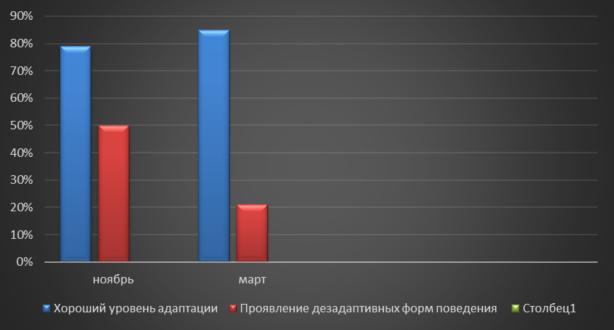
Выводы:
- Во всех группах преобладает хороший уровень адаптации;
- Конфликтная атмосфера в группах отсутствует.
Психоэмоциональное состояние в группах в период адаптации
По выявлено результатам диагностики аутоагресивного поведения среди несовершеннолетних выявлено (ноябрь 2020)

Таблица 3
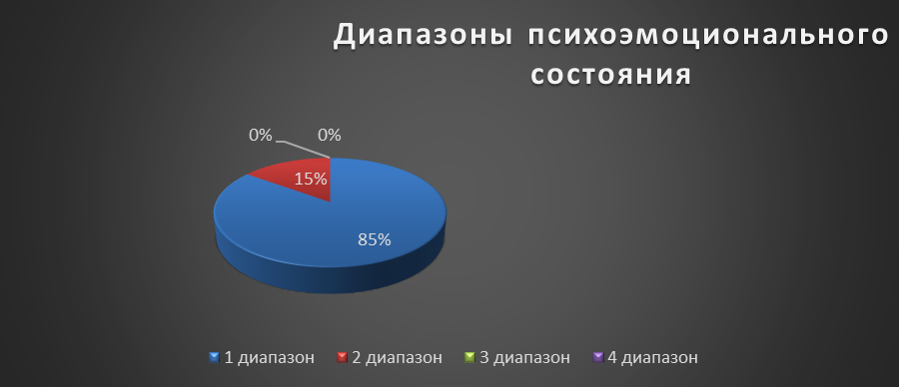
1-лица, не имеющие в момент исследования сниженного настроения;
2- незначительно, но отчётливо выраженное снижение настроения;
3-значительное снижение настроения;
4-глубокое снижение настроения (субдепрессия или депрессия).
Особенное внимание уделяется ответу на вопросы №19: «Я чувствую, что другим людям станет легче, если меня не станет»
Суицидальные риски по 19 вопросу -6% - 6 человек.

Итоги: в целом по результатам диагностики, что преобладает диапазон №1 и говорит о нормальном психическом состоянии первокурсников.
Опрос студентов, приуроченный к Всероссийскому дню борьбы со СПИДом среди студентов 1–2 курса.
Дата проведения: с 03.12.2020-19.12.2020г
Группы, принявшие участие в опросе: 3 МРОА, 5 МДСМ, 1 МОР, 1 СВ, 3ЭРСТ, 64П, 5 ТОП, 30Л.

Интерпретация
1.ВИЧ- инфекция и СПИД — это одно и тоже?
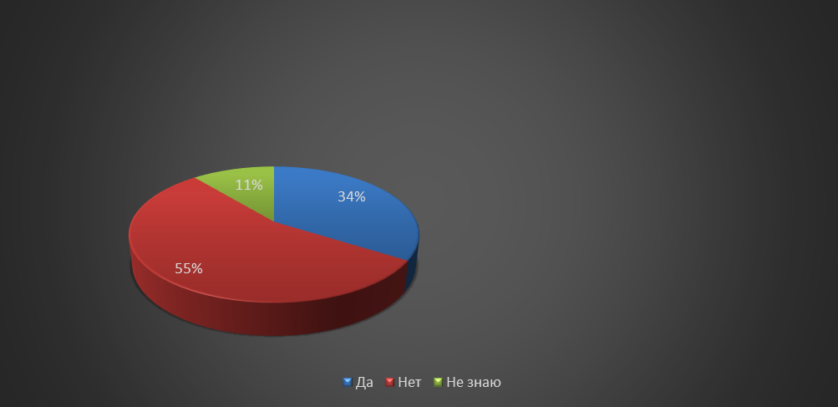

2.Лечится ли ВИЧ- инфекция?
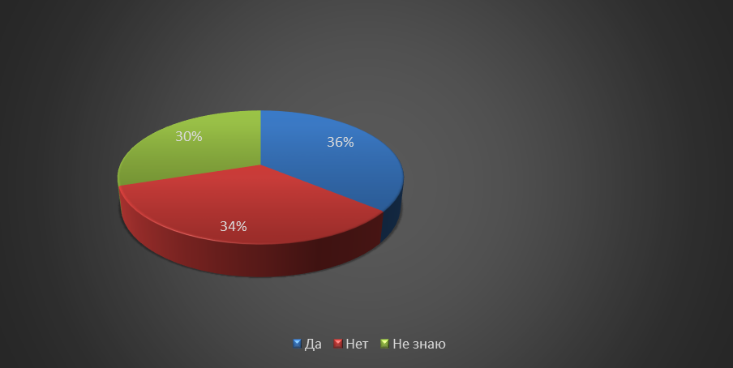

3.Можно ли по внешнему виду определить человека, заражённого ВИЧ- инфекцией?

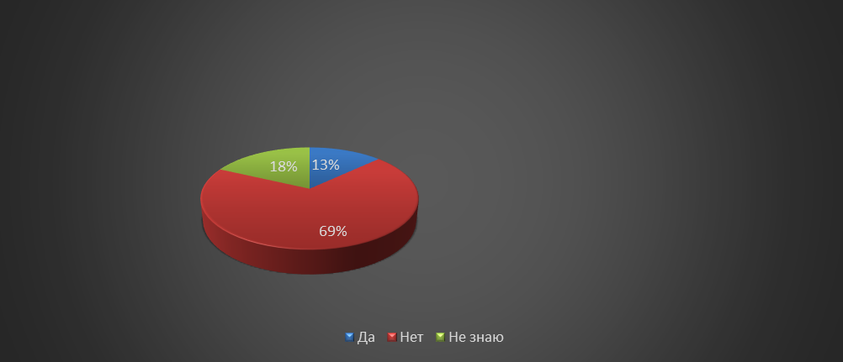

Количество студентов, прошедших СПТ в период 2018–2021 год
курс | 2018–2019  учебный год | 2019–2020  учебный год | 2020–2021 учебный год
1 курс | 129 | 136 | 170
2 курс | - | 155 | 130
3 курс | - | 133 | 85
4 курс | - | - | 47
п. Каменномостский | - | - | 119
Итого | 129 | 424 | 551

Из таблицы видно, что с каждым годом количество студентов, прошедших СПТ увеличивается. Студентов, написавших отказов 2020 году - 0%.
По результатам мониторинга удовлетворённости работой со стороны всех участников образовательного процесса, отмечаются следующие положительные результаты: Общая удовлетворённость работой со стороны педагогов составляет-90%, общая удовлетворённость работой со стороны студентов -70%, со стороны родителей-80%.

3.3.Студенческое самоуправление

Высшим органом студенческого самоуправления в техникуме является Студенческий совет, которому подчиняется Совет старост и Совет общежития. Работа Студенческого совета строится на основе годового плана работы с учетом комплекса мероприятий, проводимых совместно с отделом молодежной политики администрации МО «Города Майкопа».
.
Задачи Студсовета по развитию самоуправления: выявление лидеров, поддержка молодежных инициатив, изучение общественного мнения, создание условий для самореализации студентов, развитие организаторских способностей и лидерских качеств, совершенствование системы самоуправления, защита прав студентов.

За период с марта 2020 по март 2021 г.г. Студсовет организовал много традиционных и инновационных мероприятий: проведен праздник «Новый год в стиле 90-х», начата организационная работа по реализации ѕоft skills, экскурсии в музей и другие. Студенческий совет активно осуществляет исследовательскую и просветительскую деятельность. Участвуя в научно - практических и исследовательских проектах. Студсовет неоднократно получал Дипломы 1 и 2 степени
Мероприятия, реализованные Студенческим Советом

Наименование мероприятия | Дата проведения мероприятия | Место  проведения мероприятия | Количество обучающихся,  вовлеченных в мероприятия
В период пандемии COVID-19, раздача продовольственных наборов | Апрель – май 2020 | ст. Ханская | 50 – участника
Мероприятие для первокурсников «МПТ», посвященная Дню знаний. | 01.09.2020 | Двор «МПТ» | 12 - участников
«Толерантность сегодня – мир навсегда» | 03.09.2020 | ГБПОУ РА «МПТ» | 162 участника
День учителя | 02.10.2020 | ГБПОУ РА «МПТ» | 16 участников
Выездное экскурсионно-познавательное мероприятие по местам боевой славы с посещением Мемориального музея им. Х. Б. Андрухаева и Краеведческого музея. | 16.10.2020 | а.Хакуринохабль | 50 участников
Мероприятия к 80 летию ПТО России | ноябрь | ГБПОУ РА «МПТ» | 168 участника
«История борьбы с коррупцией» | 07.12.2020 | ГБПОУ РА «МПТ» | 26 участников
Всероссийская акция «СТОП ВИЧ/СПИД», приуроченная к Всемирному дню борьбы со СПИДом | 01.12.2020 | Корпуса техникума, улицы ст. Ханской | 373 – участника
День студента в «МПТ» | 25.01.2021 | Зал общежития | 69 – участника
Акция памяти «Блокадный хлеб» | 27.01.2021 | Корпуса техникума, улицы ст. Ханской | 478 – участника
«Холокост – память поколений» | 18-30.01.2021 | зал ДК  ст. Ханской | 122 – участника
Мероприятие «Мир против наркотиков» | 09.02.2021 | зал ДК  ст. Ханской | 150 – участника
Военно — спортивный конкурс «А ну — ка, парни», посвященный ко Дню защитника Отечества | 24.02.2021 | Спортивный зал | 50 – участника
Праздничный концерт к Международному женскому дню 8 Марта. | 05.03.21 | Актовый зал | 15 - участника
Неделя «Сударыня Масленица!» | 09-12.03.21 |  | 250 – участника
Проведение церемонии открытия и закрытия чемпионата VI Регионального чемпионата «Молодые профессионалы» (WorldSkills Russia) | 15по 19 марта 2021 года | Провели открытие и закрытие чемпионата онлайн | 40 – участника
День адыгского языка и письменности | 09-12.03.21 | Актовый зал | 130 – участника

Кружковая работа
Кружки и секции – это смена вида деятельности: умственной – на физическую или творческую.
С целью развития творческих способностей, оздоровления и обеспечения занятости студентов в свободное от учебы время в техникуме работают 12 кружков, клубов и секций по интересам, общая численность которых составляет 409 человек. Таким образом более 80,35 % от общего числа студентов заняты внеурочной деятельностью на базе техникума в соответствии со своими интересами, возможностями и способностями.

Количество студентов, участвующих в работе студенческих клубов, кружков и объединений за 2020 - 2021 год
№  п/п | Название клубов, кружков, объединений | Количество участников (чел.)
1. | Клуб «Друзья» | 213
2. | Вокальный | 17
3. | Фото | 16
4. | Выставочный | 18
5. | Биологический кружок «Пазлы биологии» | 18
6. | Основы экологии и охраны окружающей среды | 15
7. | Симфония вкуса | 20
Итого: 317

Количество студентов, занимающихся в спортивных секциях на базе техникума за 2020 – 2021 учебный год

№  п/п | Название секции, клуба | Количество участников (чел).
1. | Шахматы | 14
2. | Футбол | 19
4. | Гимнастика | 12
5. | Волейбол | 20
6 | Баскетбол (юноши и девушки) | 27
 | Итого: | 92

Профессионально-творческая деятельность педагогов создавала необходимые разрешающие условия для самореализации и самоутверждения студента в коллективе окружающих людей, признания его личностного потенциала, возможностей. Достижение студентом успеха способствовало формированию аналогичного состояния и у педагога, как результата его профессионально-творческой деятельности.
По результатам анализа воспитательной работы за 2019 год, на основании опроса студентов и педагогов в конце текущего года по уровню удовлетворенности организацией внеурочной деятельности - на 76% удалось задачи внеучебной деятельности в техникуме выполнить.

Волонтерское движение

На базе техникума с 2017 года создан и активно работает по настоящее время студенческий волонтерский отряд «Свежий ветер». Отряд включает 95 активных волонтеров. Мы осуществляем свою деятельность на основании «Положения о студенческом волонтерском отряде». Членами добровольческого отряда являются не только студенты, но и сотрудники техникума.
Цель волонтерского движения техникума состоит в развитии и социальной самореализации студентов путем ознакомления с различными видами социальной активности, вовлечения молодежи во Всемирное волонтерское движение. Для достижения указанной цели решаются следующие задачи:
- популяризация идей добровольчества в молодежной среде;
- воспитание у студентов активной гражданской позиции, формирование нравственно- этических качеств, чувства патриотизма;
- создание оптимальных условий для распространения волонтерского движения и активизации участия школьников в социально-значимых акциях и проектах;
- участие в подготовке и проведении массовых социально-культурных, информационно- просветительских и спортивных мероприятий;
-реализация программ профилактической и информационно-пропагандистской направленности;
Волонтеры имеют широкий спектр своей работы. Наш отряд решил основной упор сделать на пропаганду здорового образа жизни среди студентов, так как эта проблема стоит наиболее остро в наше время.
Миссия нашего волонтерского отряда – внести вклад в физическое и нравственное оздоровление общества, сделать жизнь окружающих светлее и ярче.
Понятно, что невозможно заставить человека жить здоровой и гармоничной жизнью, если он этого не хочет. Но мы хотим и можем помочь ему осознать ответственность за свою жизнь и поставить его в ситуацию свободного выбора.
Наш волонтерский отряд работает по нескольким направлениям!
За анализируемый период в соответствии с ключевыми компетенциями развития личности студента и основными направлениями деятельности воспитательной работы, был организован и проведен следующий комплекс добровольческих мероприятий:

№ п/п | Наименование мероприятия | Место и дата проведения | Количество участников/количество привлеченных добровольцев, иные показатели эффективности | Краткое описание проведенного мероприятия
1 | В период пандемии COVID-19 | Апрель - май | 38 – участника - волонтера | Волонтеры «МПТ» оказывали всяческую поддержку и помощь пожилому и малоимущему населению и в городе Майкопе, и в самой станице Ханская. При поддержке партии «Единая Россия», на протяжении трех недель, станичники получали продовольственные наборы питания. А педагогический коллектив принял неоднократное участие в расфасовке продуктов питания в магазине «ТИТАН».
2 | В рамках реализации федерального проекта «Социальная активность» национального проекта «Образование», мероприятие дискуссионного студенческого клуба «Диалог на равных». | 20.10.2020 | 50 – участника - волонтера | Волонтеры участвовали в диалоге.
3 | Всероссийская акция «СТОП ВИЧ/СПИД», приуроченная к Всемирному дню борьбы со СПИДом | 01.12.2020 | 354 – участника;  19 – волонтера. | Волонтеры из числа обучающихся техникума организовали распространение символа Акции – Красной ленточки среди прохожих. Ребята закрепили красные цветы на баннере в знак памяти жертв СПИДа.
4 | Акция «Мы вместе» | 26-27.12.20 | 20 - волонтеров | работали в ГБУЗ РА «Майкопская городская поликлиника № 1»
5 | Акция #ДетиВнеПолитики | 22.01.2021 | 8 - волонтеров | Волонтеры под хештегом #ДетиВнеПолитики провели акцию в ст. Ханской.
6 | Акция памяти «Блокадный хлеб» | 27.01.2021 | 452 – участника;  26 – волонтера. | Волонтеры раздавали информационные материалы о блокаде Ленинграда и подвиге его жителей. Участники Акции писали теплые слова на открытках ветерану – блокаднику.  Акция памяти «Блокадный хлеб» через символы актуализирует память поколений и гордость за мужество мирного населения блокадного Ленинграда.
7 | «Холокост – память поколений» | 26.01.2021 | 104 – участника;  18 – волонтера. | Волонтеры провели мероприятие, посвященное Международному дню памяти жертв Холокоста. Волонтеры рассказали о причинах геноцида, начатого в центре Европы в середине просвещенного ХХ века, о страшных последствиях ненависти и человеческого равнодушия. Обсудив историю, перешли к современности. В ходе дискуссий было высказано много мнений о том, как бороться с ксенофобией, экстремизмом, неонацизмом.
8 | Семинар «7 навыков успеха» | 09.02.2021 | 64 – участника;  6 – волонтера. | Программа семинара направлена на развитие универсальных навыков (ѕоft skills) через социально значимую деятельность у студентов, путем вовлечения в реализацию грантовых инициатив.
9 | «Мир против наркотиков» | 09.02.2021 | 265 – участника;  12 – волонтера. | Раздавали буклеты, помогали в проведении анкетирования.
10 | Праздничный концерт к Международному женскому дню | 06.03.2021 | 42 – участника;  15 – волонтера. | Подготовили и провели праздничную программу
11 | «Сударыня Масленица» | 09 по 12 марта 2021 года | 210 – участника;  40 – волонтера. | Пекли блины и угощали всех сотрудников техникума и проводили веселые мероприятия
12 | Участники, студенты «МПТ», обучающего семинара «7 навыков успеха», поделились своими знаниями проведя семинар для волонтеров техникума. | 12.03.2021 | 30 - волонтеров | Лидеры волонтерскоского движения «МПТ»: Крищенко Оксана (группа 5 ТОП, 1 курс) и Савельева Диана (группа 5 ТОП, 1 курс), провели презентацию и тренинг с инициативными студентами (волонтёрами) нашего техникума
13 | Проведение церемонии открытия и закрытия чемпионата. VI Регионального чемпионата «Молодые профессионалы» (WorldSkills Russia) | 15 – 19 03.2021 | 40 – волонтера. | Встречали и провожали гостей и участников чемпионата, проводили экскурсии на площадках. Провели открытие и закрытие чемпионата

Вывод: На основании вышеизложенного определены сильные и слабые стороны, которые необходимы для построения SWOT-матрицы.

Техникум | Внешнее окружение
сильные стороны | возможности
- Стабильное число студентов, желающих участвовать в культурно-массовых, спортивных и досуговых мероприятиях  - Положительный отклик студентов и педагогических работников на предложения и инициативы в отношении организации мероприятий различного уровня;  - Выявление и развитие талантливых и одаренных студентов в спорте, творчестве, профессиональной деятельности, научно – исследовательской деятельности  - Сближение и тесное общение студентов разных курсов и разных специальностей путем совместного участия в разно уровневых мероприятиях  - Успешное привлечение к внеурочной деятельности студентов «группы риска», с девиантным поведением, лиц с ОВЗ. | - Формирование положительного имиджа техникума путем участия студентов в различных городских, республиканских, всероссийских конкурсах, концертах. Высокая степень результативности участия в них.  - Результативное сетевое взаимодействие и сотрудничество с социальными партнерами (учебные заведения общего и профессионального образования, учреждения культуры, досуга и спорта и т.п)
слабые стороны | угрозы
- Формальное отношение к организации деятельности студенческих активов групп, проблема «обратной связи» Студсовета с активами групп;  - Низкий уровень проведения внутригрупповых мероприятий;  - Материально-техническое оснащение проведения культурно-массовых, спортивно - оздоровительных и досуговых мероприятий и акций  - Материальное поощрение активных студентов техникума по итогам двух полугодий (нет возможности отметить всех активистов).  - Участие педагогических работников в проектной и грантовой деятельности  - Желания педагогических работников заниматься внеурочной деятельностью | 1. Сокращение численности студентов техникума  2. Увеличение количества разно уровневых мероприятий, что влияет на качество и результативность вследствие дефицита времени на подготовку  3. Проблема интернет- зависимости студентов, что снижает заинтересованность их внеурочной деятельностью  4. Формальное отношение части студентов к качественному получению теоретических, практических знаний, получению профессии и дальнейшему трудоустройству

Раздел 4. Материально-техническое обеспечение

Техникум на основе договора безвозмездного пользования располагает земельными участками, административными и учебно- производственными площадями. Площадь всех зданий и сооружений (основной и хозяйственные корпуса)-26960,1 м^{2,} в том числе:
-Общежитие- 2114,7 м²
-Учебные корпуса.-3373,5 м²
-Спортивный зал- 539,3 м²
-Актовый зал -250 м²
⁻Столовая- 330 м² (144 посадочных мест)
-Учебные лаборатории и мастерский-3162,8 м²
-Фельдшерский пунк-35 м²
Общая площадь земельных участков-3608160 кв. м.,
в том числе:- территория ГБПОУ РА МПТ-14231 кв.м.
-территория учебного полигона-302506 кв.м.
- сельскохозяйственные угодия-3291423 кв.м.
Все здания имеют необходимое обеспечение: отопление (объём отапливаемых площадей- 25348,03 м2), искусственное освещение, централизованное холодное водоснабжение, соответствующее действующим санитарным нормам.
Все указанные объекты имеют необходимые санитарно-эпидемиологические заключения и
заключения о соблюдении на объектах требований пожарной безопасности. Для организации и проведения всех видов занятий по всем направлениям и формам подготовки Техникум располагает достаточно обширным аудиторным фондом, куда входят специализированные кабинеты, учебные и производственные лаборатории, компьютерные классы, спортзал.
Общее количество классных комнат- 26
-информатика и ИКТ,
-обществознание,
-строительное дело,
-адыгейский язык,
-история, право,
-гуманитарные дисциплины,
-математика,
-ПДД,
-тракторы и автомобили,
-физика и математика,
-ОБЖ,
-физика и электротехника,
- математика,
-иностранный язык,
-сварка,
-физическая культура (теория),
-экономика,
русский язык и литература (2 кабинета),
-микробиология,
-кондитерское дело, кулинария.
Количество лабораторий и мастерских- 10, в том числе:
-лаборатория трактористов-машинистов с/х
-лаборатория автомехаников
-лаборатория поваров
-лаборатория кондитеров
-лаборатория электросварщиков
-слесарная мастерская
-лаборатория ХБА
-лаборатория штукатуров
-лаборатория каменщиков
-лаборатория технического осмотра и ремонта автомобилей.
Для компьютерной подготовки и развития навыков студентов по использованию новых информационных технологий и вычислительной техники в Техникуме функционируют 2 компьютерных класса, оснащенных современными ПЭВМ.
Также, в Техникуме организованы специализированные аудитории, оборудованные мультимедийными видеопроекторами, которые обеспечивают современный уровень предоставления информации во время проведения всех видов учебных занятий.
Техникум располагает достаточно развитой учебно-лабораторной базой. В составе:
-специализированные кабинеты, оборудованные демонстрационными экранами, информационными стендами, практическими и демонстрационными материалами, методическими пособиями;
- кабинет самостоятельной работы, оснащенный компьютерами с доступом к сети
Internet;
- для проведения спортивно-массовых мероприятий Техникум имеет спортзал и площадку на территории общежития.
Количество кабинетов и лабораторий соответствует перечню их в учебных планах по всем специальностям. Для каждого кабинета и лаборатории разработаны паспорта кабинетов.

Характеристика образовательного пространства

Кабинеты и лаборатории оснащены в соответствии с требованиями ФГОС СПО и профессиональными образовательными программами. В них имеются: оборудование для проведения лабораторных работ, технические средства обучения, учебно-методическая литература, наглядные пособия, дидактические материалы обучающего и контролирующего характера.

Раздел 5. Финансовое обеспечение учреждения

ГБПОУ РА «Майкопский политехнический техникум» образовательное учреждение профессионального образования, не ставящая перед собой основной целью извлечение прибыли и реализующая образовательные программы среднего профессионального образования.
В рассматриваемый период имела место устойчивая положительная динамика в области финансово-экономической деятельности. Финансирование осуществляется за счет бюджета Республики Адыгея (субсидия на выполнение государственного задания), так же за счёт внебюджетных средств (осуществление платной образовательной деятельности, доходы от реализации готовой сельскохозяйственной продукции).
Целевое использование всех средств является основополагающим принципом организации финансов-хозяйственной деятельности техникума. Средства расходуются на цели, предусмотренные в плане финансово- хозяйственной деятельности техникума, согласно статьям и подстатьям бюджетной классификации.
Остаток средств на начало 2020 года составил 1213841.47рублей.
В 2020 году объём финансового обеспечения составил 71 416 251,88 рубля, из них :
-для выполнения государственного задания предоставлена субсидия из республиканского бюджета РА в размере 53 300 200,00 рублей;
-субсидия на осуществление иных целей- 8 454 910,92 руб;
-поступления от оказания услуг на платной основе и от приносящей доход деятельности-9 661 140,96 рубля.
Расходы за 2020 год составили 70 759 485,67 рублей:
1) большая часть расходов связана с выплатой заработной платы сотрудникам (34 846 979,54 руб)
2) расходы на социальнное обеспечение и иные выплаты населению (4 443 975,60 руб);
3) расходы на закупку товаров, работ, услуг (19 024 977,58 руб)
Все помещения Техникума полностью отвечают требованиям контролирующих органов, таких как СЭС, МЧС и т.д. Сотрудники проходят инструктаж по технике безопасности и охране труда, и пожарной безопасности.
Анализируя в целом финансовое состояние Техникума за отчетный период, можно констатировать рост поступления средств, оплаты труда работников; материально- техническая база Техникума укрепляется, проводятся текущие ремонты зданий и аудиторий. Большое внимание уделяется улучшению социально-бытовых условий, развитию социальной сферы Техникума. Главной задачей развития социальной сферы является улучшение условий учебы, труда, быта и отдыха, поэтому деятельность техникума осуществляется по следующим направлениям:
- обеспечение своевременной выплаты заработной платы преподавателям, мастерам п/о и
сотрудникам,
- создание благоприятных условий для учебы и труда путем поддержания в порядке и обновления аудиторного фонда, учебных лабораторий, производственных и служебных помещений,
- организация общественного питания,
- организация досуга студентов путем проведения различных культурно-массовых мероприятий.
Выводы: в техникуме осуществлено самообследование по основным направлениям образовательной деятельности: системы управления техникума, содержания и качества подготовки обучающихся, организации учебного процесса, востребованности выпускников, качества кадрового, учебно-методического, библиотечно-информационного обеспечения, материально-технической базы, функционирования внутренней системы оценки качества образования, а также анализ показателей деятельности организации, подлежащей самообследованию, установленных Приказом Министерства образования и науки Российской Федерации от 10.12.2013 № 1324 «Об утверждении показателей деятельности образовательной организации, подлежащей самообследованию» (в редакции от 15.02.2017) (Приложение 1).
1. Реализуемые в ГБПОУ РА «МПТ» программы подготовки квалифицированных рабочих/служащих и специалистов среднего звена и формы обучения соответствуют лицензии.
2. Содержание ППКРС/ППССЗ по реализуемым в техникуме профессиям/специальностям среднего профессионального образования соответствует требованиям Федеральных образовательных стандартов.
3. Качество подготовки специалистов соответствует требованиям ФГОС СПО по реализуемым профессиям/специальностям.
4. Условия реализации образовательного процесса удовлетворяют требованиям базовой подготовки по реализуемым в техникуме профессиям/специальностям.
Показатели деятельности ГБПОУ РА «МПТ» установленные в процессе самообследования, соответствуют установленным федеральным требованиям.

Приложение 1
Анализ показателей деятельности
профессиональной образовательной организации, подлежащей самообследованию
(утв. приказом Министерства образования и науки РФ от 10 декабря 2013 г.№ 1324 с изменениями и дополнениями от 15.02.2017г.)

N п/п | Показатели | Единица измерения
1. | Образовательная деятельность
1.1 | Общая численность студентов (курсантов), обучающихся по образовательным программам СПО | 658 человек
1.1.1 | По очной форме обучения | 658 человек
1.3 | Количество реализуемых образовательных программ среднего профессионального образования | 10 единиц
1.4 | Численность студентов (курсантов), зачисленных на первый курс на очную форму обучения, за отчетный период | 235 человек
1.5 | Численность/удельный вес численности выпускников, прошедших государственную итоговую аттестацию и получивших оценки "хорошо" и "отлично", в общей численности выпускников | 117/88%
1.6 | Численность/удельный вес численности студентов (курсантов), ставших победителями и призерами олимпиад, конкурсов профессионального мастерства федерального и международного уровней, в общей численности студентов (курсантов) | -
1.7 | Численность/удельный вес численности студентов (курсантов), обучающихся по очной форме обучения, получающих государственную академическую стипендию, в общей численности студентов | 288/44%
1.9 | Численность/удельный вес численности педагогических работников в общей численности работников | 61/47%
1.10 | Численность/удельный вес численности педагогических работников, имеющих высшее образование, в общей численности педагогических работников | 40/66%
1.11 | Численность/удельный вес численности педагогических работников, которым по результатам аттестации присвоена квалификационная категория, в общей численности педагогических работников, в том числе: | 2/4%
1.11.1 | Высшая | 1/2%
1.11.2 | Первая | 1/2%
1.12 | Численность/удельный вес численности педагогических работников, прошедших повышение квалификации/профессиональную переподготовку за последние 3 года, в общей численности педагогических работников | 56/92/%
1.13 | Численность/удельный вес численности педагогических работников, участвующих в международных проектах и ассоциациях, в общей численности педагогических работников | -
1.14 | Общая численность студентов (курсантов) образовательной организации, обучающихся в филиале образовательной организации (далее - филиал)<*> | 149 человек
2. | Финансово-экономическая деятельность
2.1 | Доходы образовательной организации по всем видам финансового обеспечения (деятельности) | 71416,3тыс. руб.
2.2 | Доходы образовательной организации по всем видам финансового обеспечения (деятельности) в расчете на одного педагогического работника | 1529,26 тыс. руб.
2.3 | Доходы образовательной организации из средств от приносящей доход деятельности в расчете на одного педагогического работника | 206,9 тыс. руб.
2.4 | Отношение среднего заработка педагогического работника в образовательной организации (по всем видам финансового обеспечения (деятельности)) к соответствующей среднемесячной начисленной заработной плате наемных работников в организациях, у индивидуальных предпринимателей и физических лиц (среднемесячному доходу от трудовой деятельности) в субъекте Российской Федерации | 126%
3. | Инфраструктура
3.1 | Общая площадь помещений, в которых осуществляется образовательная деятельность, в расчете на одного студента (курсанта) | 45,6 кв.м
3.2 | Количество компьютеров со сроком эксплуатации не более 5 лет в расчете на одного студента (курсанта) | -
3.3 | Численность/удельный вес численности студентов (курсантов), проживающих в общежитиях, в общей численности студентов (курсантов), нуждающихся в общежитиях | 120 человек/100/%
4. | Обучение инвалидов и лиц с ограниченными возможностями здоровья | 5 человек
4.1 | Численность/удельный вес численности студентов (курсантов) из числа инвалидов и лиц с ограниченными возможностями здоровья, | 5/0,75/%
 | числа инвалидов и лиц с ограниченными возможностями здоровья, в общей численности студентов (курсантов) | 5
4.2 | Общее количество адаптированных образовательных программ среднего профессионального образования, в том числе | -
 | для инвалидов и лиц с ограниченными возможностями здоровья с нарушениями зрения | -
 | для инвалидов и лиц с ограниченными возможностями здоровья с нарушениями слуха | -
 | для инвалидов и лиц с ограниченными возможностями здоровья с нарушениями опорно-двигательного аппарата | -
 | для инвалидов и лиц с ограниченными возможностями здоровья с другими нарушениями | -
 | для инвалидов и лиц с ограниченными возможностями здоровья со сложными дефектами (два и более нарушений) | -
4.3 | Общая численность инвалидов и лиц с ограниченными возможностями здоровья, обучающихся по программам подготовки квалифицированных рабочих, служащих, в том числе | 5
4.3.1 | по очной форме обучения | 5
 | инвалидов и лиц с ограниченными возможностями здоровья с нарушениями зрения | -
 | инвалидов и лиц с ограниченными возможностями здоровья с нарушениями слуха | -
 | инвалидов и лиц с ограниченными возможностями здоровья с нарушениями опорно-двигательного аппарата | 1
 | инвалидов и лиц с ограниченными возможностями здоровья с другими нарушениями | 4
 | инвалидов и лиц с ограниченными возможностями здоровья со сложными дефектами (два и более нарушений) | -
4.3.2 | по очно-заочной форме обучения | -
 | инвалидов и лиц с ограниченными возможностями здоровья с нарушениями зрения | -
 | инвалидов и лиц с ограниченными возможностями здоровья с нарушениями слуха | -
 | инвалидов и лиц с ограниченными возможностями здоровья с нарушениями опорно-двигательного аппарата | -
 | инвалидов и лиц с ограниченными возможностями здоровья с другими нарушениями | -
 | инвалидов и лиц с ограниченными возможностями здоровья со сложными дефектами (два и более нарушений) | -
4.3.3 | по заочной форме обучения | -
 | инвалидов и лиц с ограниченными возможностями здоровья с нарушениями зрения | -
 | инвалидов и лиц с ограниченными возможностями здоровья с нарушениями слуха | -
 | инвалидов и лиц с ограниченными возможностями здоровья с нарушениями опорно-двигательного аппарата | -
 | инвалидов и лиц с ограниченными возможностями здоровья с другими нарушениями | -
 | инвалидов и лиц с ограниченными возможностями здоровья со сложными дефектами (два и более нарушений) | -
4.4 | Общая численность инвалидов и лиц с ограниченными | -
 | возможностями здоровья, обучающихся по адаптированным образовательным программам подготовки квалифицированных рабочих, служащих, в том числе
4.4.1 | по очной форме обучения | -
 | инвалидов и лиц с ограниченными возможностями здоровья с нарушениями зрения | -
 | инвалидов и лиц с ограниченными возможностями здоровья с нарушениями слуха | -
 | инвалидов и лиц с ограниченными возможностями здоровья с нарушениями опорно-двигательного аппарата | -
 | инвалидов и лиц с ограниченными возможностями здоровья с другими нарушениями | -
 | инвалидов и лиц с ограниченными возможностями здоровья со сложными дефектами (два и более нарушений) | -
4.4.2 | по очно-заочной форме обучения | -
 | инвалидов и лиц с ограниченными возможностями здоровья с нарушениями зрения | -
 | инвалидов и лиц с ограниченными возможностями здоровья с нарушениями слуха | -
 | инвалидов и лиц с ограниченными возможностями здоровья с нарушениями опорно-двигательного аппарата | -
 | инвалидов и лиц с ограниченными возможностями здоровья с другими нарушениями | -
 | инвалидов и лиц с ограниченными возможностями здоровья со сложными дефектами (два и более нарушений) | -
4.4.3 | по заочной форме обучения | -
 | инвалидов и лиц с ограниченными возможностями здоровья с нарушениями зрения | -
 | инвалидов и лиц с ограниченными возможностями здоровья с нарушениями слуха | -
 | инвалидов и лиц с ограниченными возможностями здоровья с нарушениями опорно-двигательного аппарата | -
 | инвалидов и лиц с ограниченными возможностями здоровья с другими нарушениями | -
 | инвалидов и лиц с ограниченными возможностями здоровья со сложными дефектами (два и более нарушений) | -
4.5 | Общая численность инвалидов и лиц с ограниченными возможностями здоровья, обучающихся по программам подготовки специалистов среднего звена, в том числе | -
4.5.1 | по очной форме обучения | -
 | инвалидов и лиц с ограниченными возможностями здоровья с нарушениями зрения | -
 | инвалидов и лиц с ограниченными возможностями здоровья с нарушениями слуха | -
 | инвалидов и лиц с ограниченными возможностями здоровья с нарушениями опорно-двигательного аппарата | -
 | инвалидов и лиц с ограниченными возможностями здоровья с другими нарушениями | -
 | инвалидов и лиц с ограниченными возможностями здоровья со сложными дефектами (два и более нарушений) | -
4.5.2 | по очно-заочной форме обучения | -
 | инвалидов и лиц с ограниченными возможностями здоровья с нарушениями зрения | -
 | инвалидов и лиц с ограниченными возможностями здоровья с нарушениями слуха | -
 | инвалидов и лиц с ограниченными возможностями здоровья с нарушениями опорно-двигательного аппарата | -
 | инвалидов и лиц с ограниченными возможностями здоровья с другими нарушениями | -
 | инвалидов и лиц с ограниченными возможностями здоровья со сложными дефектами (два и более нарушений) | -
4.5.3 | по заочной форме обучения | -
 | инвалидов и лиц с ограниченными возможностями здоровья с нарушениями зрения | -
 | инвалидов и лиц с ограниченными возможностями здоровья с нарушениями слуха | -
 | инвалидов и лиц с ограниченными возможностями здоровья с нарушениями опорно-двигательного аппарата | -
 | инвалидов и лиц с ограниченными возможностями здоровья с другими нарушениями | -
 | инвалидов и лиц с ограниченными возможностями здоровья со сложными дефектами (два и более нарушений) | -
4.6 | Общая численность инвалидов и лиц с ограниченными возможностями здоровья, обучающихся по адаптированным образовательным программам подготовки специалистов среднего звена, в том числе | -
4.6.1 | по очной форме обучения | -
 | инвалидов и лиц с ограниченными возможностями здоровья с нарушениями зрения | -
 | инвалидов и лиц с ограниченными возможностями здоровья с нарушениями слуха | -
 | инвалидов и лиц с ограниченными возможностями здоровья с нарушениями опорно-двигательного аппарата | -
 | инвалидов и лиц с ограниченными возможностями здоровья с другими нарушениями | -
 | инвалидов и лиц с ограниченными возможностями здоровья со сложными дефектами (два и более нарушений) | -
4.6.2 | по очно-заочной форме обучения | -
 | инвалидов и лиц с ограниченными возможностями здоровья с нарушениями зрения | -
 | инвалидов и лиц с ограниченными возможностями здоровья с нарушениями слуха | -
 | инвалидов и лиц с ограниченными возможностями здоровья с нарушениями опорно-двигательного аппарата | -
 | инвалидов и лиц с ограниченными возможностями здоровья с другими нарушениями | -
 | инвалидов и лиц с ограниченными возможностями здоровья со сложными дефектами (два и более нарушений) | -
4.6.3 | по заочной форме обучения | -
 | инвалидов и лиц с ограниченными возможностями здоровья с нарушениями зрения | -
 | инвалидов и лиц с ограниченными возможностями здоровья слуха | -
 | инвалидов и лиц с ограниченными возможностями здоровья с нарушениями опорно-двигательного аппарата | -
 | инвалидов и лиц с ограниченными возможностями здоровья с другими нарушениями | -
 | инвалидов и лиц с ограниченными возможностями здоровья со сложными дефектами (два и более нарушений) | -
4.7 | Численность/удельный вес численности работников образовательной организации, прошедших повышение квалификации по вопросам получения среднего профессионального образования инвалидами и лицами с ограниченными возможностями здоровья, в общей численности работников образовательной организации | -

